PLAN PEDAGÓGICO DE LA DISCIPLINA DE KARATE DO EN EL PROGRAMA DEPORVIDA –CENTROS DE INICIACION Y FORMACIÓN DEPORTIVA- EN EL MUNICIPIO DE SANTIAGO DE CALI 2018

PLAN PEDAGOGICO

PROGRMA DEPORVIDA

**HARLIN ANTONIO GARCIA CASTAÑEDA**

**METODOLOGO COMUNA 13**

**ALCADIA SANTIAGO DE CALI**

**PROGRAMA DEPORVIDA DE LA SECRETARIA DEL DEPORTE Y LA RECREACION**

**DISCIPLINA DEPORTIVA KARATE DO**

**AÑO 2018**

PLAN PEDAGÓGICO DE LA DISCIPLINA DE KARATE DO EN EL PROGRAMA DEPORVIDA –CENTROS DE INICIACION Y FORMACIÓN DEPORTIVA- EN EL MUNICIPIO DE SANTIAGO DE CALI 2018

PLAN PEDAGOGICO

**HARLIN ANTONIO GARCIA CASTAÑEDA**

**METODOLOGO COMUNA 13**

**Secretaria del deporte y la recreación**

**AÑO 2018**

**TABLA DE CONTENIDO**

**pag**

1. **INTRODUCCION………………………………………………………...... 5**
2. **JUSTIFICACION……………………………………………………………6**
3. **MARCO CONTEXTUAL – LEGAL………………………………………8**
4. **HISTORIA DEL KARATE-DO…………………………………………….9**

**4.1 Historia universal del karate-do……………………………………...…9**

**4.2 Contexto nacional……………………………………………………….10**

**5. REGLAMENTO……………………………………………………...12-57**

**5.1 Edad de clasificación…………………………………………………....25**

**5.2 categorías y pesos………………………………………………………..30**

**6. CARACATERIZACION………………………………………………....57**

**7. INFRAESTRUCTURA Y MATERIALES DEPORTIVOS…………..57**

**8. OBJETIVO GENERAL………………………………………………….63**

**8.1 Objetivos específicos…………………………………………………....63**

**9. CARACTERIZACION POR NIVELES DEPORVIDA………………63**

**9.1 Iniciación deportiva,…………………………………………………...64**

**9.1.1 componente técnico…………………………………………..64**

**9.1.2 componente táctico…………………………………………...64**

**9.1.3 componente físico…………………………………………….64**

**9.2 Formación deportiva .…………………………………………………65**

**9.2.1 componente técnico…………………………………………..65**

**9.2.2 componente táctico……………………………………….......65**

**9.2.3 componente físico…………………………………………….65**

**10. MALLAS CURRICULARES………………………………………….66**

**10.1 Malla deportiva……………………………………………………….66**

**10.1.1 técnico………………………………………………………..66**

**10.1.2 táctico………………………………………………………..66**

**10.1.3 fisicomotriz………………………………………………….66**

**10.1.4 reglamentario……………………………………………….66**

**11. SESION DE CLASE………………………………………………….....101**

**12. LOGROS Y RESULTADOS ESPERADOS………………………......106**

**13. CONTENIDOS………………………………………………………….107**

**13.1 Base……………………………………………………………………108**

**13.2 Irradiación…………………………………………………………….108**

**13.3 fundamentación……………………………………………………….108**

**13.4 apropiación……………………………………………………………108**

**14. METODOS Y MEDIOS DEPORVIDA…………………………………...109**

**15. FESTIVALES……………………………………………………………….122**

**15.1 componente lúdico-deportivo………………………………………....123**

**15.2 componente psicosocial………………………………………………..123**

**15.3 festivales de habilidades y destrezas motrices………………………..123**

**15.4 evaluaciones técnicas…………………………………………………..124**

**16. SISTEMA DE CONTROL Y EVALUACION…………………………….125-158**

**BIBLIOGRAFIA……………………………………………………………159**

**INDICE DE TABLAS**

Implementación de karate-do…………………………………………………………56

Malla c. base……………………………………………………………………127-129

Malla c. irradiación……………………………………………………………..130-133

Malla c. fundamentación………………………………………………………..134-136

Malla c. apropiación…………………………….. ……………………………..137-158

Indicadores deporte de combate………………………………………………...67

Métodos y medios……………………………………………………………….107

Festivales irradiación…………………………………………………………….145-148

Festivales fundamentación………………………………………………………149-151

**INDICE DE FIGURAS**

Tatami….……………………………………………………………………54

Canilleras……………………………………………………………………55

Guantes.…………………………………………………………………….. 55

saco de karate ……………………………………………………………....55

Casco………………………………………………………………………..55

Guantes….…………………………………………………………………..55

**INTRODUCCION**

Deporvida, Centros de iniciación y formación deportiva, es un programa de la secretaria del deporte y la recreación con una trayectoria de ejecución de 13 años que busca desarrollar habilidades sociales y deportivas en los niños, niñas y jóvenes de la ciudad de Cali, como una forma de aprovechamiento del tiempo libre. Ante los múltiples factores de riesgo que están latentes en la sociedad caleña, Deporvida intenta responder con la formación integral de los niños y niñas a través del deporte promocionando prácticas de convivencia y prevención de la violencia mediante 3 líneas de formación deportiva: iniciación, formación y talentos deportivos.

Actualmente Deporvida, cuenta con 23 disciplinas deportivas agrupadas en 5 modalidades: tiempo y marca, combate, cancha dividida, arte y precisión y deportes de invasión, que ofrece en las 22 comunas de Cali y sus 15 corregimientos, impactando en los diferentes escenarios que se encuentran en la comunidad a la población infantil y juvenil entre los 6 y 17 años de edad.

Para el efectivo desarrollo de los espacios de formación deportiva, el programa cuenta con una estructura técnica pedagógica, deportiva y una estructura psicosocial que propende transmitir valores. La estructura técnica está representada por el grupo de metodólogos encargados de orientar procesos de enseñanza de las diferentes disciplinas deportivas, estos espacios de formación para niños, niñas y adolescentes se denominan sesiones de clase donde se desarrolla un entrenamiento deportivo ligado a lo psicosocial con fundamento técnico.

En este orden de ideas, el presente escrito pretende caracterizar el plan pedagógico de la disciplinas de karate (disciplina de combate) realizada para el año 2018 desde la estructura técnica pedagógica, el cual hace un abordaje histórico del karate como deporte a escala internacional, nacional y regional, caracteriza el deporte, sus reglamentos y modalidades e identifica el equipamiento y materiales necesarios para su práctica.

Para el desarrollo y ejecución de este plan, se expone la malla curricular propuesta para la disciplina, la cual evidencia los contenidos que se deben trabajar con los beneficiarios respecto a lo técnico, táctico, físico y reglamentario y los indicadores de desempeño que permite estudiar su evolución, así como las evaluaciones y los logros que pretenden conocer el resultado del periodo de la práctica deportiva.

**JUSTIFICACION**

Santiago de Cali es una ciudad con gran potencial de desarrollo económico, político y social, pero arraiga una problemática subyacente en el tiempo que ha permeado ese potencial, pues no es ajena a los conflictos sociales que transgreden significativamente todos los espacios que promueven el avance de su sociedad.

Las implicaciones sociales de estos problemas en las comunas de Cali son un factor de riesgo para sus habitantes, aún más cuando se trata de comunidades vulnerables donde las condiciones de vida son precarias. La Personería Municipal, señala que son los niños, niñas y jóvenes quienes presentan una vulnerabilidad marcada. Están considerados en riesgo en mayor medida, porque a la persistente dificultad para acceder al sistema educativo se le suma el problema de la deserción escolar.

En este sentido el problema central que se aborda es:

*“Falta de ocupación del tiempo libre en los niños, niñas, adolescentes y jóvenes (NNAJ) de Santiago de Cali y Corregimientos, en programas deportivos gratuitos, que contribuyan al desarrollo de habilidades sociales orientadas a la promoción de la convivencia, la prevención de la violencia a través del deporte y la generación de nuevos semilleros de deportistas en la población”.*

Este breve, pero diciente panorama de la realidad social en las comunas de Santiago de Cali no es distinto a lo que ocurre en los corregimientos vecinos. Es por ello que DEPORVIDA promueve acciones para contrarrestar y mitigar el conflicto en la ciudad a partir del deporte como instrumento pedagógico para reorientar el desarrollo de los NNAJ de Santiago de Cali, propiciando espacios aptos para el sano esparcimiento y la ocupación del tiempo libre a través de prácticas deportivas que promueven un ámbito formativo para el desarrollo óptimo del ser humano.

El plan pedagógico es una herramienta que permite tener orientaciones de orden metodológico, para el proceso de enseñanza en las 21 disciplinas deportivas que imparte el programa DEPORVIDA, el implementarlo nos garantiza que los monitores deportivos respeten las fases sensibles en los aspectos físicos, técnicos, tácticos, reglamentarios y psicosociales que contribuyan al correcto proceso de enseñanza de los niños, niñas, adolescentes y jóvenes del programa DEPORVIDA.

Este plan pedagógico, está diseñado con el fin de que en el programa Deporvida haya una herramienta de carácter científico, que sirva como guía y orientación en el desarrollo de las actividades que en la cotidianidad los formadores trabajen con los beneficiarios en aras de que el desarrollo no sea solo deportivo sino integral.

Encontramos una teorías con óptimos fundamentos desde el objetivo general y los específicos, en busca de alcanzar el mejor y más adecuado proceso de enseñanza – aprendizaje siguiendo la corriente del modelo pedagógico constructivista enlazado con las dos etapas iniciación y formación abordando los niveles de cada una de ellas, como son base, irradiación, fundamentación y apropiación planificados, a través de la construcción de las mallas curriculares a los largo del año.

Detallando la necesidad y los aportes de los años anteriores, se identifica que la mejor manera para tener un proceso idóneo y adecuado de enseñanza, es la unificación de criterios y conocimientos en el momento de impartir ciertos contenidos, teniendo como principal materia prima a los beneficiarios y formadores que unidos generan un proceso de aprendizaje que brinde a través una estructura sólida y progresiva un espacio de construcción de conocimientos.

Con la implementación de este plan pedagógico, se busca generar un proceso deportivo basado en fundamentos teóricos que guíen al desarrollo deportiva y permita potenciar habilidades y destrezas en la disciplina específica identificadas en los beneficiarios y destacar posibles talentos, sin dejar de lado la intención e importancia de apostarle a una formación que integre todas las dimensiones del ser., en este sentido como resultado principal se espera un avance significativo tanto en lo integral como en lo deportivo.

**MARCO CONTEXTUAL – MARCO LEGAL:**

**El marco legal que delimita la actuación del programa DEPORVIDA se basa en El Sistema Nacional del Deporte. Sistema que fue creado mediante la *Ley 181 de 1995*, conocida también como la Ley del Deporte y lo clasifica *como un derecho social* y un factor básico en la formación integral de la persona.**

**El *Artículo 52* de la Constitución Política de Colombia reconoce el derecho que tienen todos los colombianos a la recreación, el deporte y al aprovechamiento del tiempo libre; pues forman parte de la educación y *constituyen gasto público social.*[1]**

**El Gobierno Nacional[2] es quien establece y garantiza las políticas relacionadas con el sector del deporte. Así mismo, el municipio de Santiago de Cali y la Secretaria del Deporte y la Recreación garantizan el desarrollo de programas y planes de recreación, deporte, educación física y aprovechamiento del tiempo libre.[3] Función para la cual se estableció la *Ley Orgánica de Planeación*[4] y el Acuerdo 227 de 2007 por medio del cual se adopta el Plan Local del Deporte, la Recreación y la Educación Física como política pública.**

**La actual administración municipal de Santiago de Cali[5], en su eje N° 1. *Cali Social y Diversa*[6] establece entre otras, las estrategias para la Atención Integral a la Primera Infancia y el Programa: Niños, Niñas, Adolescentes y Jóvenes con oportunidades para su desarrollo. Componentes que garantizan el derecho que tienen los niños y niñas al desarrollo.[7]**

**Dichos componentes enmarcan el aporte del programa DEPORVIDA al desarrollo deportivo y social del municipio y dan cumplimiento a los mandatos establecidos en la Constitución Política de Colombia.**

**. HISTORIA:**

Para abordar la historia del karate do como deporte, es necesario hacer alusión al contexto internacional, nacional y local para comprender su evolución acorde al desarrollo de las civilizaciones.

• **Historia karate do**.

El desarrollo del Karate se centra en la isla de Okinawa, entre Japón y China, un Arte Marcial hijo de múltiples herencias. Al ser prohibidas las armas por las autoridades, se creó un estilo de lucha usando las armas naturales del cuerpo, llegando a constituir lo que hoy se conoce por Karate-Do.

    Su origen se ubica en la India, hace 5.000 años, donde se desarrolló un sistema de defensa sin armas, partiendo de la observación de los movimientos de los animales y su forma natural de defensa. Puestas en práctica estas técnicas, se fueron descubriendo sus efectos y a la vez los puntos mortales y vulnerables del ser humano.

El Monje Budista Bodhidarma fue el introductor en china de estos sistemas de lucha, que eran practicados junto a la meditación en el templo de Shaolin. Okinawa al encontrarse situada entre China y Japón y haber estado dominada por la ocupación de ambos, fue el lugar de encuentro y fusión de las dos culturas.

    El desarrollo del Karate-Do se centró fundamentalmente en las ciudades de Shuri, Naha y Tomari. Los maestros Azato Yasutsune, e Itosu Ankoh, constan como pioneros. El maestro Itosu (1830-1915) dio al Karate-Do una imagen más popular cambiando la idea misteriosa que existía de él, llegando a ser un método de educación física en las escuelas de Okinawa.

    En el año 1.922 el entonces príncipe de Japón Hirohito, presenció una exhibición de este arte en una visita oficial a Okinawa, solicitando el traslado de un experto a Tokio. El maestro elegido fue [Gichin Funakoshi](http://members.tripod.com/~karate_shotokan/maestro.html) (1868-1957), un hombre culto, profesor de escuela, gran pedagogo que logró demostrar a la clase intelectual de Japón la eficacia de este Arte. Funakoshi había aprendido con los expertos más relevantes de Okinawa, destacando Hitos y Azato.

    El Karate-Do recibió un gran impulso en las universidades de Japón, con el maestro Funakoshi al frente que lo difundió en la clase intelectual e impartió conferencias sobre sus beneficios físicos y espirituales, viviéndose un momento histórico para nuestro Arte.

    El ideograma Kara (Vacío) y Te (Mano) junto con el Do (Camino o Vía), llego a integrar nuestro arte en el Budo Japonés, con el concepto de perfeccionamiento no sólo físico y técnico sino también personal e intelectual a través de las Artes Marciales, colocando el Karate-Do en el código de ética moral del Bushido.

    El maestro Funakoshi tuvo muchos y grandes alumnos, como el maestro Masatoshi Nakayama, gran investigador y divulgador del Karate-Do, que fue quien tomó el puesto de Funakoshi a su muerte como instructor jefe de la J.K.A (Asociación Japonesa de Karate-Do), Nakayama fue el precursor de las primeras competiciones de Karate-Do y a él se le debe en gran parte la expansión de este arte por todo el mundo.M. Nakayama formó la más prestigiosa generación de instructores de Karate-Do Shotokan, donde destaca la presencia del Maestro Hidetaka Nishiyama.

  La práctica del Karate-Do en Colombia se inició en Villapinzón, una población al nororiente de Cundinamarca, con el grupo dirigido por el médico Jaime Fernández Garzón, (nacido en nació el 24 de mayo de 1934) quien lo practicó por primera vez, durante sus estudios en Argentina. donde se inició en 1959 por parte dos maestros: Shoei Miyazato, del estilo *Shorin Ryu*, que se asentaría en la Provincia de Córdoba, e Hideo Tsuchiya, del estilo *Shudokan*, que se quedaría en Buenos Aires, a partir de ese mismo año, (1959) el Dr. Fernández comenzó su práctica en el Karate-Do, en el estilo *Shorin Ryu* variante *Shido Kan*. Y seis años más tarde recibiría el grado de cinturón negro Primer Dan de parte del *Sensei* Miyazato. Posteriormente, el lunes 6 de marzo de 1967, luego de su llegada a Colombia, el *Sensei* Fernández, dentro de las actividades de su año rural, empezó a enseñar Karate-Do a un grupo de estudiantes de bachillerato nocturno en Villapinzón, Cundinamarca. En 1965, el Karate-Do fue dado a en Bogotá gracias a las exhibiciones en el Parque Nacional y en el barrio Polo Club. En 1967 el Dr. Fernández fundó el primer estudio para la práctica del arte o *Dojo* que hubo en Bogotá: La Academia Colombo Japonesa, que funcionó en la calle 13 No. 9-64

En 1970 se construyó la Unidad Deportiva “El Salitre”, y el *Sensei* Jaime Fernández obtuvo allí un gimnasio donde empezó a difundir ampliamente la práctica del Karate-Do. En 1972 se constituyó la Liga de Karate-Do de Bogotá, la primera que hubo en el país. En 1971, llegó a Colombia proveniente del Brasil, el Sensei HIROSHI TANINOKUCHI, y se dan las bases para la instrucción del estilo de [Shotokan](https://es.wikibooks.org/w/index.php?title=Shotokan&action=edit&redlink=1" \o "Shotokan (la página no existe)) de Karate-Do como arte marcial y como deporte: asimismo se crea la Asociación Colombiana de Karate-Do –ASCOK–, cuyo objetivo era organizar y fomentar la práctica del Karate-Do a nivel nacional y agrupar a los practicantes de todo el país, dándoles una representación como tal.

En 1972 se asignó la sede para la LIGA DISTRITAL DE KARATE Unidad Deportiva El Salitre (Calle 63 con Avenida 68, en Bogotá) y se nombró al Sensei HIROSHI TANINOKUCHI como el primer instructor oficial.

En este mismo año se da la separación del Karate-Do, en Colombia como entes deportivos. Y además se fundan la LIGA DE KARATE –DO DEL ATLANTICO y la LIGA DE KARATE-DO DE BOLIVAR.

En 1973, ocurre el Primer Campeonato Internacional en Colombia (Colombo Venezolano de Karate-Do, en Bogotá. Y las primeras giras nacionales del Sensei Hiroshi Taninokuchi al Valle del Cauca y la Costa Atlántica con el objeto de promover y fomentar la práctica del Karate-Do y sobre todo alentar la formación de la Federación Colombiana de Karate-Do. Asimismo se da la graduación del primer dan a los primeros Colombianos como CINTURONES NEGROS de Karate-Do.

En 1974 Colombia participó por primera vez en un Campeonato Panamericano en Lima, Perú.

En 1975 se da el traslado de Buga a Cali de la sede de La Liga Vallecaucana de Karate. Do. Y el nombramiento del ahora Shihan Hiroshi Taninokuchi como instructor de La Liga Vallecaucana de Karate-Do. Este mismo año llega a Colombia el estilo de kárate Goju Ryu Kenshokan, con la venida al país de su máxima autoridad, el Shihan Masahiro Hachiya

En actualidad, la federación dirigida por el Sensei Eliecer Julio Solera Sánchez, tiene afiliadas las ligas de Karate de Antioquía, Atlántico, Bogotá, Bolívar, Boyacá, Caldas, Cauca, Casanare, Cesar, Córdoba, Cundinamarca, Guajira, Huila, Magdalena, Nariño, Quindío, Santander, San Andrés, Norte de Santander, Sucre, Tolima, y Valle.  
Las políticas de la F.C.K., han permitido lograr la unificación administrativa del Karate – Do en Colombia, acogiendo a las organizaciones privadas y apoyándolas para la conformación de las diferentes Ligas de acuerdo con la división política del país.  
Delegaciones de Colombia han participado en campeonatos Bolivarianos, Centroamericanos, Suramericanos, Panamericanos y Mundiales.

En 1976 se fundó la Federación Colombiana de Karate-Do con sede en Bogotá. y el primer Campeonato Nacional organizado por la Federación efectuado en Cartagena. Así como la fundación de la LIGA DE KARATE –DO DE LAS FUERZAS ARMADAS.

En 1977, ocurre la primera participación Internacional de la recién creada Federación, en el Campeonato Centro Americano y del Caribe realizado en Méjico, donde se obtuvo el segundo lugar, detrás de los anfitriones. Y la participación en el Primer Congreso Panamericano de Arbitros de Karate, organizado por el Comité Olímpico Mejicano, La Organización Deportiva Panamericana (ODEPA) y La Unión Panamericana de Karate (PUKO) obteniéndose la certificación al primer árbitro Internacional por Colombia. Este mismo año llega el Karate a Boyacá.

En 1.978, Gonzalo Berrio fue el primer medallista colombiano con medalla de plata en el Campeonato Panamericano de Karate, realizado en Toronto, Canadá.

En 1.982 Se oficializó la Liga Caucana de Karate-Do y la federación nacional se afilia a la Federación Internacional de Karate Amateur (IAKF), Con el apoyo de la ASCOK, Se forma paralela a la Federación, la Unión Colombiana de Ligas de Karate (UCLK), al no estar de acuerdo con la afiliación a la IAKF; los primeros competidores de Karate Kumite (combate), y los más destacados de Colombia entre 1975 y 1980 fueron Edgar Vargas (actualmente cinturón negro 5 Dan), Gonzalo Berrio y Barlaam Pizarro, entre otros.

En 1979 llega el sensei Hidetaka Nishiyama, a la ciudad de Bogotá, para impartir un seminario técnico donde dio a conocer su organización para la pormoción del karate-Do sestilo Shotokan, llamada ITKF (International Traditional Karate Federation). Y en la liga de Bogotá se forma la Comisión Técnica Nacional de Karate Tradicional.

En 1992 llega el karate- Do estilo Kyokushin de mano del sensei Seiji Ota, y posteriormente el Karate -Do estilo Shito Ryu de mano del sensei Marco Antonio Pachón, quien lo aprendió del sensei venezolano Javier Mantilla.

Actualmente, los estilos de Karate-Do japonés más reconocidos en el mundo son el *Goju Ryu*, el *Shito Ryu*, el *Wado Ryu*, el *Kyokushinkai*, *Shotokai* y el *Shotokan*; que es la escuela fundada por el maestro Gichin Funakoshi, siendo aún el estilo más extendido por el mundo; en Colombia su participación es del 90% de los practicantes. Este estilo fue popularizado por su alumno el *Sensei* Masatoshi Nakayama. Inicialmente durante los años 30 y después de la segunda guerra mundial (1939-1945). Asimismo, el *Sensei* Masatoshi Nakayama, junto con otros alumnos del sensei Funakoshi se organizaron como asociación al denominarse JKA o Japón Karate Association, la cual tiene representantes en todo el mundo; desde esta asociación se dio origen a otras varias, destacándose la SKIF dirigida por el *Sensei* Hirokazu Kanazawa, y la ITKF dirigida por el maestro Hidetaka Nishiyama, además de muchas otras, quienes también fomentan al estilo Shotokan.

**REGLAMENTO**

1. El área de competición debe ser lisa y estar libre de obstáculos.

2. El área de competición será un cuadrado formado por piezas de tatami, del tipo homologado por la WKF con lados de ocho metros (medido desde la parte exterior), con un metro  
adicional en todo el perímetro como zona de seguridad. Habrá una zona de seguridad de dos metros despejada de todo obstáculo alrededor.

3. Dos piezas estarán invertidas con el lado rojo hacia arriba a un metro de distancia del centro del tatami para señalar el centro entre los competidores.

4. El Árbitro se posicionará en el centro de las dos piezas en las que están situados los competidores uno frente al otro, a un metro de la zona de seguridad.

5. Cada Juez se sentará en las esquinas del tapiz en el área de seguridad. El Árbitro se podrá mover alrededor de todo el tatami, incluyendo el área de seguridad donde están sentados los Jueces. Cada Juez estará equipado con una bandera azul y otra roja.

6. El Supervisor del Encuentro se sentará justo fuera del área de seguridad, por detrás y a la izquierda o a la derecha del Árbitro. Estará equipado con una señal o bandera roja, y un  
silbato.

7. El supervisor de la puntuación estará sentado en la mesa oficial correspondiente, entre el encargado de controlar la puntuación y el cronometrador.

8. Los coaches estarán sentados fuera del área de seguridad, en sus lados respectivos y hacia la mesa oficial. Cuando el área de competición esté elevada, los entrenadores serán colocados fuera del área elevada.

9. El metro del borde del área de competición debe ser de color diferente del resto del tatami.

***EXPLICACIÓN*:**

1. *No debe haber muretes, carteles publicitarios, etc. dentro del metro del perímetro exterior al área de seguridad.*

1. Los competidores y sus entrenadores deben vestir el uniforme oficial tal como se define aquí.

2. La Comisión de Arbitraje puede descalificar a cualquier oficial o competidor que no cumpla con esta norma.

**ÁRBITROS**

1. Los Árbitros y Jueces deben vestir el uniforme oficial definido por la Comisión de Arbitraje. Este uniforme debe llevarse en todas las competiciones y cursos.

2. El uniforme oficial será el siguiente:

* Una chaqueta azul marino, no cruzada, con dos botones plateados.
* Una camisa blanca de manga corta.
* Una corbata oficial sin sujeta corbata.
* Pantalón gris claro sin vueltas. (APÉNDICE 9)
* Calcetines azul oscuro o negro normales y zapatillas negras para el tatami.
* Árbitros y Jueces femeninos pueden llevar horquillas/pinzas y una prenda de carácter religioso del tipo aprobado por la WKF.

**CONTENDIENTES**

1. Los contendientes deben llevar un kárate-gi blanco sin franjas, ribetes ni bordados. Se debe llevar el emblema o bandera del país, en la parte izquierda del pecho y no excediendo una superficie total de 12cm por 8cm (ver Apéndice 7). En el kárate-gi sólo puede aparecer la marca del fabricante. Además se llevará un dorsal identificativo suministrado por la  
Comisión de Organización. Un contendiente debe llevar un cinturón rojo y el otro uno azul. Los cinturones deben tener una anchura de unos 5cm y tener la longitud suficiente como para que sobren 15cm a cada lado del nudo. Los cinturones deben ser de color rojo o azul liso, sin bordado alguno o marcas que no sean la marca del fabricante.

2. No obstante lo citado en el párrafo 1 anterior, el Comité Ejecutivo puede autorizar la exhibición de determinados anuncios o marcas de patrocinadores aprobados.

3. La chaqueta, al cogerse con el cinturón alrededor de la cintura, debe tener una longitud mínima tal que cubra las caderas y como máximo a tres cuartos de la longitud de muslo. Las competidoras deben llevar una camiseta normal blanca debajo de la chaqueta del kárate-gi. Las chaquetas deben ir atadas. No se permite el uso de chaquetas sin cintas laterales.

4. La longitud máxima de las mangas debe ser tal que no sobrepase el doblez del puño, y la mínima no más corta que la mitad del antebrazo. Las mangas de la chaqueta no deben ir  
dobladas.

5. La longitud de los pantalones debe ser tal que cubra al menos los dos tercios de la pantorrilla y no cubra el tobillo. Los pantalones no deben ir doblados.

6. Los competidores deben llevar el pelo limpio y cortado de forma que su longitud no perturbe la marcha de los combates. No está autorizado el Hachimaki (banda en la frente).  
Si el Árbitro considera que un competidor tiene el pelo demasiado largo o sucio, puede descalificar a dicho competidor. Están prohibidas las pinzas para el pelo, así como cualquier pieza metálica. Están prohibidas cintas, abalorios y otros adornos. Se permite una cinta de goma discreta para sujetar el pelo. Las competidoras femeninas podrán usar una prenda de  
carácter religioso del tipo aprobado por la WKF.

7. Las competidoras femeninas están autorizadas a cubrirse la cabeza con un pañuelo negro homologado por la WKF; la zona de la garganta debe quedar al descubierto.

8. Los competidores deben llevar las uñas cortas y no llevar objetos metálicos o de otra índole que puedan lesionar al oponente. El uso de aparatos metálicos de ortodoncia debe estar autorizado por el Árbitro y el Médico del Torneo. El competidor será plenamente responsable de cualquier lesión.

9. Son obligatorias las siguientes protecciones:

• 9.1. Las guantillas aprobadas por la WKF; un competidor las llevará de color rojo y el otro de color azul.

• 9.2. El protector bucal.

• 9.3. El protector corporal (para todos los competidores) y además el protector de pecho para las competidoras, aprobados por la WKF.

• 9.4. El protector de tibia aprobado por la WKF, un competidor las llevará de color rojo y el otro de color azul.

• 9.5. El protector de pie aprobado por la WKF, un competidor las llevará de color rojo y el otro de color azul.

• 9.6. [VÁLIDO HASTA 31.12.2015 – ELIMINADO A PARTIR DEL 1.1.2016] Además de lo anterior, los cadetes utilizarán la máscara facial y el protector corporal aprobados por la WKF.

La coquilla es optativa, pero si se lleva debe ser del tipo aprobado por la WKF.

10. Están prohibidas las gafas. Los competidores pueden llevar lentillas blandas bajo su propio riesgo.

11. Está prohibida la utilización de artículos, prendas y equipo no autorizados.

12. Todos los elementos de protección deberán ser en su caso, del tipo o tipos homologados por la WKF.

13. Es obligación del Supervisor del Encuentro (Kansa) revisar antes de cada combate/encuentro que los competidores llevan el equipo homologado. (En el caso de Campeonatos Continentales, Internacionales o Nacionales el equipamiento aprobado por la WKF debe ser aceptado y no puede ser rechazado).

14. La utilización de vendajes, acolchados u otro tipo de apoyos debido a lesión debe estar aprobado por el Árbitro después de haber oído al Médico del Torneo.

**ENTRENADORES**

1. El entrenador, durante todo el torneo, deberá vestir el chándal oficial de su Federación Nacional y llevar visible su identificación oficial, con excepción de las finales de los eventos oficiales de la WKF, en las que los entrenadores masculinos deberán llevar un traje de chaqueta oscuro, con camisa y corbata y las entrenadoras femeninas podrán elegir entre llevar un vestido, traje de chaqueta y pantalón o una combinación de chaqueta y falda en tonos oscuros. Además, las entrenadoras femeninas podrán llevar una prenda de carácter religioso aprobada por la WKF.

***EXPLICACIÓN:***

*I. El competidor debe llevar un solo cinturón, el cual será rojo para AKA y azul para AO. Durante los combates no se deben llevar los cinturones de grado.*

*II. Los protectores bucales deben ajustar adecuadamente.*

*III. Si un competidor se presenta en el área de competición vestido inadecuadamente, no será descalificado inmediatamente, sino que se le dará un minuto para corregirlo.*

*IV. Si la Comisión de Arbitraje lo acuerda así, los Árbitros se podrán quitar la chaqueta.*

1. *Las piezas del tatami deben ser antideslizantes en la superficie de contacto con el suelo, y por contra deben tener un coeficiente de rozamiento bajo en la cara superior. No  
   deben ser tan gruesas como las de Judo, pues éstas dificultan los movimientos de Kárate. El Árbitro debe asegurarse que las piezas del tatami no se separen entre sí durante la competición, pues las hendiduras provocan lesiones y constituyen un riesgo. Deben ser del tipo homologado por la WKF*
2. 1. En un torneo de Kárate puede haber competición de Kumite y/o competición de Kata. La competición de Kumite se puede dividir a su vez en individual o por equipos. El individual se puede subdividir en Categorías de edad y peso. Las Categorías de peso se componen de encuentros. El término “encuentro” describe también las competiciones individuales que oponen a dos componentes de un equipo de Kumite.
3. 2. En las competiciones individuales, ningún competidor puede ser remplazado por otro una vez se haya realizado el sorteo.
4. 3. Los competidores individuales o equipos que no se presenten al ser llamados serán descalificados (KIKEN) en la Categoría que corresponda. En encuentros por equipos la puntuación del encuentro que no tenga lugar será de 8-0 a favor del otro equipo.
5. 4. Los equipos masculinos se compondrán de siete miembros de los cuales competirán cinco en cada eliminatoria. Los equipos femeninos se compondrán de cuatro miembros de los cuales competirán tres en cada eliminatoria.
6. 5. Los competidores son todos miembros del equipo. No hay reservas fijos.
7. 6. Antes de cada encuentro, un representante del equipo presentará en la mesa oficial un formulario oficial definiendo los nombres y el orden de combate de los miembros competidores del equipo. Los participantes seleccionados de entre los siete, o cuatro miembros del equipo, y el orden de combate se pueden cambiar en cada vuelta, siempre que el nuevo orden de combate se comunique antes; pero una vez comunicado, no se podrá cambiar hasta que la vuelta esté completada.
8. 7. Un equipo será descalificado si uno de sus miembros o su entrenador cambia la composición del equipo o el orden de combate sin notificarlo por escrito antes de la eliminatoria de la que se trate.
9. 8. En encuentros por equipos cuando un contendiente recibe Hansoku o Shikkaku, cualquier puntuación que tenga el contendiente descalificado será puesto a cero y se registrará un  
   resultado de 8-0 a favor del otro equipo.

#### EXPLICACIÓN:

1. I. Una “vuelta” es una fase específica en una competición que lleva a la obtención de los finalistas. En Kumite, una vuelta elimina el 50% de los competidores, contando los puestos libres como competidores. El concepto vuelta se puede aplicar también a las repescas. En el sistema de liguilla, una vuelta es cuando todos los competidores de laliguilla han combatido una vez.
2. II. La utilización de los nombres de los competidores causa problemas de pronunciación e identificación. Se deben asignar y utilizar números.
3. III. Al alinearse antes de un encuentro, un equipo debe presentar a los competidores que combatirán. Los competidores no combatientes en dicho encuentro y el entrenador no serán incluidos y se sentarán en una zona aparte designada a tal efecto.
4. IV. Para poder competir, los equipos masculinos deben presentar al menos tres competidores y los femeninos al menos dos. Un equipo con menos competidores de los requeridos será excluido del encuentro (Kiken).
5. V. El formulario de orden de combate puede ser presentado por el entrenador o por un competidor designado del equipo. Si es el entrenador, debe ser claramente identificablecomo tal, pues si no será rechazado. La lista debe incluir el nombre del país o club, el color del cinturón asignado al equipo para el encuentro y el orden de combate de losmiembros del equipo. Se deben incluir los nombres de los competidores y su número de dorsal y el escrito debe ser firmado por el entrenador o por la persona nominada.
6. VI. Los entrenadores deben presentar su acreditación en la mesa oficial, junto con la de su competidor o las de su equipo. El entrenador debe permanecer sentado en su silla y nodebe interferir de palabra ni de obra en el normal desarrollo del encuentro.
7. VII. Si debido a un error compiten los competidores erróneos, entonces el encuentro será declarado nulo independientemente del resultado. Para reducir este tipo de errores elganador de cada encuentro debe confirmar la victoria a la mesa de control antes de abandonar el área de competición.

El Panel de Arbitraje para cada encuentro consistirá en un Árbitro (SHUSHIN), cuatro Jueces (FUKUSHIN) y un Supervisor del Encuentro (KANSA).

2. En un encuentro de Kumite, el Árbitro y los Jueces no deben tener la nacionalidad de ninguno de los participantes.

3. Además, para facilitar la operación de los encuentros, se nombrarán cronometradores, personal para controlar las puntuaciones, anunciadores y supervisores de la puntuación.

EXPLICACIÓN:

I. Al comenzar un encuentro de Kumite, el Árbitro estará situado en el borde exterior del área de competición. A la izquierda del Árbitro se situarán los Jueces 1 y 2 y a la

derecha los Jueces 3 y 4.

II. Después del intercambio formal de saludos entre los competidores y el panel de arbitraje, el Árbitro dará un paso atrás, los Jueces y el Árbitro se girarán hacia dentro y se saludarán. Después todos ocuparán sus posiciones.

III. Cuando se cambian los Jueces, excepto el Supervisor del Encuentro, los Oficiales salientes se posicionarán como al comienzo del encuentro, se saludarán entre sí y a continuación abandonarán juntos el área.

IV. Cuando no cambia todo el Panel, el Juez entrante se dirige hacia el saliente, se saludan e intercambian posiciones.

V. En encuentros por equipos, siempre que el Panel completo posea las cualificaciones requeridas, se podrá rotar al Árbitro y a los Jueces entre cada encuentro

Los encuentros

*La duración de un encuentro de Kumite es de tres minutos para senior masculino, tanto individual como por equipos. Para senior femenino los encuentros serán de dos minutos.  
Los encuentros Sub 21 serán de tres minutos para la categoría masculina y de dos minutos para la categoría femenina. Para júnior y cadete la duración de los encuentros será de dos  
minutos.*

*2. El tiempo del encuentro comienza a contar cuando el Árbitro da la señal de empezar y se para cada vez que el Árbitro dice “YAME”.*

*3. El cronometrador hará sonar un gong, o timbre, claramente audible indicando que faltan 10 segundos o que ha finalizado el tiempo. La señal de finalización del tiempo marca el final  
del encuentro.*

*4. Los competidores tendrán derecho a un tiempo entre encuentros, igual al tiempo de duración del encuentro para poder descansar y cambiar las protecciones. La única excepción a esto es durante las repescas, en las que se extenderá a cinco minutos para poder cambiar el color de las protecciones.*

Las puntuaciones son las siguientes:

a) **IPPON** Tres puntos  
b) **WAZA-ARI** Dos puntos  
c) **YUKO** Un punto

2. Se concede puntuación cuando se realiza una técnica en una zona puntuable de acuerdo a los siguientes criterios:

a) Buena forma  
b) Actitud deportiva  
c) Aplicación vigorosa  
d) Zanshin  
e) Tiempo apropiado  
f) Distancia correcta

3. **IPPON** se otorga por:

a) Patadas Jodan.  
b) Cualquier técnica puntuable que se realice sobre un oponente caído.

5. **WAZA-ARI** se otorga por:

a) Patadas Chudan.

6. **YUKO** se otorga por:

a) Chudan o Jodan Tsuki.  
b) Jodan o Chudan Uchi.

7. Los ataques están limitados a las siguientes zonas:

a) Cabeza  
b) Cara  
c) Cuello  
d) Abdomen  
e) Pecho  
f) Zona trasera  
g) Zona lateral (los costados)

8. Se considera válida una técnica eficaz realizada al mismo tiempo que se señala el final del encuentro. Una técnica, aunque sea eficaz, realizada después de una orden de suspender o  
parar el combate no será puntuada y sí podrá suponer una penalización para el infractor.

9. No se puntuará ninguna técnica, aunque sea correcta, que se realice cuando los dos contendientes están fuera del área de competición. Sin embargo, si uno de los contendientes  
realiza una técnica eficaz mientras está todavía dentro del área de competición y antes de que el Árbitro diga “YAME”, dicha técnica será puntuada.

**EXPLICACIÓN:**

Para marcar es necesario aplicar una técnica a una zona puntuable según lo definido en el punto 6 anterior. La técnica debe ser controlada adecuadamente con relación a la zona atacada y debe satisfacer los 6 criterios del punto 2 anterior.

| VOCABULARIO | CRITERIOS TÉCNICOS |
| --- | --- |
| Ippon (3 puntos)se concede por: | 1. Patadas Jodan. Jodan se define como cara, cabeza y cuello. 2. Cualquier técnica puntuable que se realice sobre un oponente que ha sido derribado, se ha caído o ha perdido el equilibrio de cualquier forma. |
| Waza-Ari (2 puntos) se concede por: | Patadas Chudan. Chudan se define como abdomen, pecho, zona trasera y zona lateral. |
| Yuko (1 punto) se concede por: | 1. Cualquier golpe de puño (Tsuki) sobre cualquiera de las siete zonas puntuables. 2. Cualquier ataque (Uchi) sobre cualquiera de las siete zonas puntuables. |

*I. Por razones de seguridad, están prohibidos, y recibirán advertencia o penalización, los derribos en los cuales el oponente es agarrado por debajo de la cadera, derribado sin  
ser sujetado o derribado de forma peligrosa, o cuando el punto de giro está situado por encima del nivel del cinturón. Las excepciones a esto son barridos convencionales, que  
no requieren que el oponente sea sujetado mientras se ejecuta el barrido, tales como ashi-barai, ko uchi gari, kani waza etc. Después de un derribo el Árbitro dejará el  
tiempo necesario para intentar una técnica puntuable de inmediato.*

*II. Cuando un contendiente es derribado reglamentariamente, resbala, cae o pierde el equilibrio por sí mismo y es marcado por su oponente, se otorgará la puntuación de IPPON*

*III. Una técnica con “****Buena Forma****” debe tener características que le confieran eficacia probable dentro del marco de los conceptos del Kárate tradicional.*

*IV.****Actitud Deportiva****es un componente de la buena forma y se refiere a una clara actitud no malintencionada de gran concentración durante la realización de la técnica puntuable.*

*V.****Aplicación Vigorosa****define la potencia y la velocidad de la técnica y el deseo palpable de que ésta tenga éxito.*

*VI.****Zanshin****es un criterio que se olvida a menudo al evaluar un punto. Es el estado de compromiso continuado en el cual el contendiente mantiene total concentración y conciencia de la potencialidad del oponente para contraatacar. Por ej.: El contendiente no vuelve la cara durante la realización de la técnica, y continúa haciendo frente al oponente después de dicha realización.*

*VII.****Buen Timing****significa realizar una técnica cuando ésta tiene el mayor efecto potencial.*

*VIII.****Distancia Correcta****significa igualmente el desarrollar una técnica a la distancia precisa en la que ésta tiene el mayor efecto potencial. Por tanto, si la técnica se ejecuta sobre un oponente que se está alejando rápidamente, en ese caso se reduce el efecto potencial del golpe.*

*IX.****Distanciamiento****se refiere también al punto en el cual la técnica completada llega a su destino o cerca de éste. Se puede considerar que tienen distancia correcta un golpe de puño o una patada que se queda entre un toque superficial y 5 cm de la cara, cabeza o cuello. Sin embargo, técnicas Jodan que lleguen a una distancia de 5cm del objetivo y en  
los cuales el oponente no hace intento alguno de esquiva o bloqueo, deben ser puntuados, siempre que la técnica cumpla los otros criterios. En la competición Cadete y Júnior no  
se permite contacto alguno en cara, cabeza y cuello, salvo un contacto muy ligero (skin touch) para patadas Jodan, y la distancia para puntuar se incrementa a 10 cm.*

*X. Una técnica sin validez es una técnica sin validez – independientemente de dónde y cómo se ejecute. Una técnica a la cual le falta buena forma o no tiene suficiente potencia, no se  
puntuará.*

*XI. Podrán puntuarse técnicas que lleguen debajo del cinturón, siempre que sea por encima del pubis. El cuello, así como la garganta, son también zonas puntuables. Sin embargo, no se permite contacto con la garganta, aunque se pueda dar punto para una técnica adecuadamente controlada que no toque.*

*XII. Podrán puntuarse técnicas a los omóplatos. La parte no puntuable de los hombros es la unión del hueso superior del brazo con omóplato y clavícula.*

*XIII. La señal de fin de tiempo marca el fin de las posibilidades de puntuar en el combate, aunque el Árbitro, inadvertidamente, no pare el combate inmediatamente. Dicha señal de fin de tiempo no quiere decir sin embargo que no se puedan imponer penalizaciones. Estas pueden ser impuestas por el Panel de Arbitraje mientras los contendientes no hayan abandonado el área de competición, después de haber acabado el combate. A partir de este momento también se pueden imponer penalizaciones, pero ya solo por parte de la Comisión de Arbitraje o la Comisión Disciplinaria y Legal.*

*XIV. Si dos contendientes se golpean el uno al otro simultáneamente, y no se cumple el criterio de puntuación de Buen Timing, la decisión correcta es no dar punto. Sin embargo ambos  
contendientes pueden recibir puntos si tienen dos banderas a favor, y los puntos han ocurrido antes de “Yame” – y de la señal de tiempo.*

*XV. Si un contendiente marca con más de una técnica consecutiva antes de que el encuentro se haya detenido, a dicho contendiente se le otorgará la técnica válida más alta de las  
marcadas. Independientemente de la secuencia ocurrida. Ejemplo: Si una patada sigue a un golpe de puño, se marcará la patada aún cuando el golpe de puño haya precedido a la patada, dado que la patada puntúa más.*

El resultado de un encuentro queda definido cuando un contendiente obtiene una ventaja de ocho puntos, o al transcurrir el tiempo del encuentro cuando tenga el mayor número de puntos, o por decisión (HANTEI), o cuando el oponente reciba HANSOKU, SHIKKAKU O KIKEN.

1. En un encuentro individual no puede haber empate. Tan solo en la competición por equipos, cuando un encuentro finaliza con las puntuaciones igualadas, o sin puntuaciones, el Árbitro anunciará un empate (HIKIWAKE).

2. En encuentros individuales, en caso de que al final del tiempo nadie haya puntuado, o de que las puntuaciones sean iguales, la decisión se tomará por votación final de los cuatro  
Jueces y el Árbitro. Es obligatoria una decisión a favor de uno u otro competidor, y ésta se tomará basándose en lo siguiente:

a) La actitud, el espíritu de combate y la fuerza exhibidos por los contendientes.  
b) La superioridad de las técnicas y tácticas desplegadas.  
c) Cual de los contendientes ha iniciado la mayoría de las acciones.

3. El equipo ganador es aquel que obtenga más victorias. En caso de que ambos equipos  
tengan el mismo número de victorias, entonces el equipo vencedor será aquel que tenga más  
puntos, sumando los obtenidos tanto en los encuentros perdidos como ganados. La máxima  
diferencia de puntos que se registrará en un encuentro será de ocho.

4. Si los dos equipos tienen el mismo número de victorias y puntos, entonces se celebrará un  
encuentro decisorio. Cada equipo podrá nominar a cualquiera de sus componentes,  
independientemente de que la persona elegida haya combatido en un encuentro previo entre  
los dos equipos. Si el encuentro decisorio no produce un ganador por mayor número de  
puntos, dicho encuentro se decidirá por HANTEI por el mismo procedimiento que en  
encuentros individuales. El resultado del HANTEI para el encuentro decisorio determinará  
el resultado del encuentro entre los equipos.

5. En el caso de encuentros por equipos, cuando un equipo obtenga victorias suficientes en los  
encuentros u obtenga suficientes puntos como para resultar vencedor, se dará por finalizado  
el encuentro y no habrá más combates.

6. En aquellos casos en que tanto AKA como AO estén descalificados en el mismo encuentro  
por Hansoku, el adversario previsto para la próxima ronda ganará por bye (y no se  
anunciará ningún resultado), a no ser que la descalificación tenga lugar en un encuentro por  
medalla, en cuyo caso el ganador será declarado por Hantei.

**EXPLICACIÓN:**

I. Al decidir el resultado de un encuentro por votación (HANTEI) al final de un encuentro inconcluso, el Árbitro se dirigirá al perímetro del área de competición y pedirá “HANTEI”, seguido de un pitido de dos tonos del silbato. Los Jueces indicarán sus opiniones por medio de sus banderas y simultáneamente el Árbitro señalará su voto con el brazo. El Árbitro dará entonces un silbato corto, volverá a su posición original, anunciará la decisión e indicará el ganador de la forma usual

*Hay dos categorías de comportamiento prohibido, Categoría 1 y Categoría 2.*

**CATEGORÍA 1.**

Esta categoría incluye las siguientes 9 subcategorías:

### 

* ► [Karate por año](https://es.wikipedia.org/wiki/Categor%C3%ADa:Karate_por_a%C3%B1o)‎ (16 cat)
* ► [Karate por fecha](https://es.wikipedia.org/wiki/Categor%C3%ADa:Karate_por_fecha)‎  (2 cat)
* ► [Karate por país](https://es.wikipedia.org/wiki/Categor%C3%ADa:Karate_por_pa%C3%ADs)‎ (9 cat)
* ► [Competiciones de karate](https://es.wikipedia.org/wiki/Categor%C3%ADa:Competiciones_de_karate)‎(4 cat)
* ► [Estilos de karate](https://es.wikipedia.org/wiki/Categor%C3%ADa:Estilos_de_karate)‎
* ► [Golpes de karate](https://es.wikipedia.org/wiki/Categor%C3%ADa:Golpes_de_karate)‎
* ► [Karatecas](https://es.wikipedia.org/wiki/Categor%C3%ADa:Karatecas)‎ (1 cat)
* ► [Katas de karate](https://es.wikipedia.org/wiki/Categor%C3%ADa:Katas_de_karate)‎ (1 cat)
* ► [Maestros de karate](https://es.wikipedia.org/wiki/Categor%C3%ADa:Maestros_de_karate)‎ (1 cat)

1. *Técnicas* que hacen contacto excesivo, teniendo en cuenta el área puntuable atacada, y  
técnicas que contactan la garganta.

2. Ataques a brazos o piernas, a la ingle, a las articulaciones, o al empeine.

3. Ataques a la cara con técnicas de mano abierta.

4. Técnicas de derribo peligrosas o prohibidas.

**CATEGORÍA 2.**

1. Simular o exagerar una lesión.

2. Salidas del área de competición (JOGAI) no debidas al oponente.

3. Ponerse a uno mismo en peligro, con un comportamiento que expone a ser lesionado por el contrario, o no tomar las medidas de autoprotección adecuadas (MUBOBI).

4. Evitar el combate con el fin de que el oponente no tenga la oportunidad de marcar.

5. Pasividad-no intentar entrar en combate. (No se puede dar en los últimos 10 segundos del encuentro).

6. Agarrar o empujar, o permanecer pegados el uno al otro, sin intentar una técnica válida o el derribo.

7. Agarrar al adversario con ambas manos por razones distintas a realizar un derribo agarrando la pierna del adversario cuando está realizando una patada.

8. Agarrar el brazo o el karategi del adversario con una mano sin realizar inmediatamente después un intento de una técnica válida o un derribo.

9. Técnicas que por su naturaleza no puedan ser controladas en lo que se refiere a la seguridad del oponente y ataques peligrosos e incontrolados.

10. Ataques simulados con la cabeza, las rodillas o los codos.

11. Hablar o provocar al oponente, no obedecer las órdenes del Árbitro, comportamiento descortés hacia los Árbitros u otras faltas de comportamiento.

**EXPLICACIÓN:**

*I. La competición de Kárate es un deporte, y por esa razón están prohibidas las técnicas más peligrosas y todas las técnicas deben ser controladas. Los competidores entrenados pueden absorber golpes relativamente potentes en áreas musculadas tales como el abdomen, pero la cabeza, la cara, el cuello, la ingle y las articulaciones siguen siendo particularmente susceptibles a las lesiones. Por tanto cualquier técnica que cause lesión debe ser penalizada a menos que haya sido causada por el receptor. Los contendientes deben realizar todas las técnicas con control y buena forma. Si esto no es así, independientemente de la técnica mal utilizada, debe darse un aviso o una penalización. Debe tenerse especial cuidado en la competición Cadete y Júnior.*

*II.****CONTACTO A LA CARA — SENIORS:****En Senior, está permitido el contacto con “toque” ligero, controlado, que no cause lesión a la cara, a la cabeza y al cuello, pero no a la garganta. Cuando el Árbitro considere que el contacto ha sido demasiado fuerte, pero que no disminuye la capacidad del competidor para ganar, podrá dar una advertencia (CHUKOKU). Un segundo contacto bajo las mismas circunstancias resultará en KEIKOKU. Una nueva violación supondrá HANSOKU CHUI. Cualquier contacto adicional, aunque no sea lo suficientemente fuerte como para reducir las posibilidades del oponente para ganar, supondrá HANSOKU.*

*III.****CONTACTO A LA CARA — CADETES Y JÚNIOR:****Para competidores Cadete y Júnior no está permitido el contacto a cara, cabeza ni cuello con técnicas de mano. Se penalizará cualquier contacto, sin importar lo ligero que este sea, como en el párrafo II anterior, a menos que sea causado por el receptor (MUBOBI). Las patadas Jodan podrán hacer un ligerísimo contacto (skin touch) y ser puntuables. El contacto superior al skin touch recibirá una advertencia o penalización, a menos que sea causado por el receptor (MUBOBI).*

*IV. El Árbitro no debe perder de vista al competidor lesionado. Una pequeña espera en el enjuiciamiento permite que aparezcan síntomas de la lesión tales como la hemorragia nasal. La observación revelará también cualquier esfuerzo de los contendientes por agravar lesiones leves para obtener ventaja táctica. Ejemplos de esto son soplar violentamente por una nariz lesionada, o frotarse la cara con fuerza.*

*V. Lesiones preexistentes pueden causar síntomas desproporcionados al nivel de contacto producido, y los Árbitros deben tener esto en cuenta al considerar las penalizaciones por aparente excesivo contacto. Por ejemplo, lo que parece un contacto relativamente ligero podría resultar en que el competidor no esté en condiciones de continuar a causa del efecto acumulado a una lesión producida en un combate previo. Antes del comienzo de un encuentro o un combate, el Tatami Manager debe examinar las tarjetas médicas y asegurarse de que los contendientes están en condiciones de combatir. El Árbitro debe estar también informado si un contendiente ha sido tratado previamente por lesión.*

*VI. Serán inmediatamente penalizados los contendientes que exageren su reacción a contactos ligeros, como sujetarse la cara o caer innecesariamente, con la intención de que el Árbitro penalice a su oponente.*

*VII. Simular una lesión inexistente es una grave infracción del reglamento. Al competidor que simula una lesión se le debe dar SHIKKAKU, es decir, cuando hechos como caer y rodar por el suelo no pueden considerarse el motivo de lesiones proporcionadas a dicho hecho en opinión de un médico neutral.*

*VIII. Exagerar el efecto de una lesión real es menos grave pero aun así es considerado como comportamiento inaceptable y por tanto la primera exageración recibirá al menos una penalización de HANSOKU CHUI. Exageraciones más graves, tales como tambalearse, caer al suelo, levantarse y caerse de nuevo, etc., podrán recibir directamente HANSOKU dependiendo de la gravedad de la falta.*

*IX. Los competidores que reciban SHIKKAKU por simular una lesión deben ser apartados del área de competición y puestos directamente a disposición de la Comisión Médica de la WKF, la cual realizará inmediatamente un examen al competidor. La Comisión Médica enviará su informe a la Comisión de Arbitraje antes de la finalización de los Campeonatos. Los competidores que simulan lesión deben ser severamente penalizados, incluyendo la suspensión de por vida por infracciones reincidentes.*

*X. La garganta es especialmente vulnerable, e incluso el más ligero contacto debe ser advertido o penalizado, a menos que sea causado por una falta del receptor.*

*XI. Las técnicas de derribo se dividen en dos tipos. Las técnicas de kárate “convencionales” de barrido de piernas tales como ashi barai, ko uchi gari, etc., donde el oponente es desequilibrado o derribado sin ser agarrado previamente, y aquellos derribos que para su ejecución requieren que el oponente sea agarrado con una mano o sujetado. El único caso en el que está permitido agarrar al adversario con ambas manos es un derribo agarrando la pierna del adversario mientras realiza una patada. El punto de giro del derribo no debe estar por encima del nivel del cinturón del que derriba, y el oponente debe ser sujetado de manera que caiga de forma segura. Están expresamente prohibidos derribos por encima de los hombros tales como seoi nage, kata guruma etc., al igual que los derribos llamados de “sacrificio”, tales como tomoe nage, sumi gaeshi, etc. También está prohibido agarrar al oponente por debajo de la cintura y levantarle y tirarle, o agacharse y tirarle de las piernas hacia arriba. Si un contendiente es lesionado como consecuencia de una técnica de derribo, los Jueces decidirán si hay que penalizar. El competidor puede agarrar el brazo o karategi del adversario con una mano para realizar una técnica válida o un derribo – sin embargo no podrá continuar agarrándola para técnicas continuadas. Agarrar con una mano e inmediatamente realizar una técnica válida o para evitar una caída. Agarrarse con ambas manos solamente se permite cuando se agarra la pierna del adversario cuando está realizando una patada para derribarle.*

*XII. Están prohibidas las técnicas de mano abierta a la cara por el peligro que tienen para la visión del oponente.*

*XIII. JOGAI se produce cuando un pie, o cualquier otra parte del cuerpo de un contendiente toca la parte exterior del área de competición. Una excepción a esto es cuando el  
contendiente es físicamente empujado o lanzado fuera del área por el oponente. Como nota, el primer Jogai se debe dar una advertencia. La definición de Jogai pasa a ser  
“salidas no causadas por el oponente” y no “salidas repetidas”. Sin embargo, si faltasen menos de 10 segundos, el Árbitro, como mínimo, impondrá directamente HANSOKU CHUI al infractor.*

*XIV. A un contendiente que realice una técnica puntuable y después se salga del área antes de que el Árbitro diga “YAME” se le dará el valor del punto y no se dará Jogai. Si el  
intento no puntúa, esa salida se registrará como Jogai.*

*XV. Si AO sale justo después de que AKA puntúe con un ataque válido, entonces se producirá “YAME” inmediatamente después del punto y no se registrará la salida de AO. Si AO se sale, o se ha salido al puntuar AKA (con AKA dentro del área) entonces se darán tanto el punto de AKA como la penalización a AO por Jogai.*

*XVI. Es importante entender que “Evitar el Combate” se refiere a una situación donde un competidor pierde tiempo para que su oponente no tenga la oportunidad de marcarle. El contendiente que retroceda constantemente sin hacer frente al contrario, que trabe o que abandone el área, no dando a éste la oportunidad de marcar, debe ser advertido o  
penalizado. Esto ocurre frecuentemente durante los últimos segundos de un combate. Si la infracción ocurre cuando quedan diez o más segundos de combate, y el contendiente no tiene una advertencia previa de C2, el Árbitro advertirá al infractor imponiendo CHUKOKU. Sólo teniendo una o más infracciones previamente de Categoría 2, se impondrá KEIKOKU. Sin embargo, si quedan menos de diez segundos de combate, el Árbitro impondrá directamente HANSOKU CHUI al infractor (tanto si ha habido previamente o no un KEIKOKU de la Categoría 2). Si ha habido previamente un HANSOKU CHUI de la Categoría 2 el Árbitro penalizará al infractor con HANSOKU y otorgará el encuentro al oponente. No obstante, el Árbitro debe asegurarse de que el comportamiento del competidor no es una técnica defensiva debida a que su oponente está actuando de forma temeraria o peligrosa, en cuyo caso el atacante debería ser advertido o penalizado.*

*XVII. Pasividad se refiere a situaciones en las que los dos contendientes no intentan intercambiar técnicas durante un cierto tiempo.*

*XVIII. Un ejemplo de MUBOBI es el caso en que un contendiente realiza un ataque sin tener en cuenta su propia seguridad personal. Algunos contendientes se lanzan contra su oponente de forma que son incapaces de bloquear una contra. Estos ataques abiertos son un ejemplo de Mubobi y no pueden ser puntuados. Algunos competidores, de forma táctico/teatral, se dan la vuelta rápidamente para intentar exhibir su superioridad y hacer ver que han puntuado. El propósito de darse la vuelta es atraer la atención del  
Árbitro hacia su técnica. Esto es otro caso claro de Mubobi. Si el infractor recibe contacto excesivo y/o sufre una lesión, el Árbitro dará una advertencia o penalización  
de Categoría 2 y no penalizará al oponente.*

*XIX. Cualquier comportamiento descortés de un miembro de una delegación oficial puede llevar a la descalificación del torneo de un competidor, de todo el equipo, o de la delegación.*

**PENALIDAD**

**CHUKOKU**: CHUKOKU se impone por la primera vez de una infracción menor para la categoría aplicable.

**KEIKOKU**: Es una advertencia impuesta por la segunda infracción menor de la misma categoría, o por infracciones no lo suficientemente graves como para merecer HANSOKU-CHUI.

**HANSOKU-CHUI**: Es una advertencia de descalificación, y se impone normalmente por infracciones para las cuales se ha dado previamente KEIKOKU en ese encuentro. También se puede imponer directamente por infracciones graves que no merezcan HANSOKU.

**HANSOKU**: Es la descalificación como consecuencia de una infracción muy grave o cuando ya se ha dado un HANSOKU CHUI. En encuentros por equipos, la puntuación del competidor penalizado se pondrá a cero y la del otro competidor en ocho puntos.

**SHIKKAKU**: Supone la descalificación del torneo, competición o encuentro. Para definir el límite de SHIKKAKU debe consultarse a la Comisión de Arbitraje. SHIKKAKU debe darse cuando un contendiente actúa malintencionadamente, no obedece las órdenes del Árbitro o cuando comete un acto que daña al prestigio y al honor del kárate-do, o por otras acciones que violen las reglas y el espíritu del torneo. En encuentros por equipos, la puntuación del competidor penalizado se pondrá a cero y la del otro competidor en ocho puntos.

**EXPLICACIÓN:**

*I. Hay tres grados de advertencia: CHUKOKU, KEIKOKU y HANSOKU CHUI. Una advertencia sirve para que un contendiente sepa que ha violado las reglas de competición, pero sin imponerle una penalización inmediata.*

*II. Hay dos grados de penalizaciones: HANSOKU y SHIKKAKU; ambos causan la descalificación del contendiente (i) del combate o (ii) del torneo, con una posible suspensión para competir durante un periodo adicional de tiempo.*

*III. Las advertencias de Categoría 1 y Categoría 2 no son acumulables entre sí.*

*IV. Una advertencia se puede imponer directamente por una infracción al reglamento, pero una vez dada, la reincidencia en esa Categoría de infracción debe ir acompañada de un  
aumento en la gravedad de la advertencia o de la penalización impuesta. Por ejemplo, no es posible dar una advertencia por contacto excesivo y después dar una advertencia del mismo grado por un segundo contacto excesivo.*

*V. CHOKOKU se impone normalmente por la primera instancia de una violación que no ha disminuido el potencial del contendiente para ganar debido a la falta del oponente.*

*VI. KEIKOKU se impone normalmente cuando el potencial del contendiente para ganar (en opinión de los Jueces) se ha reducido ligeramente debido a la falta del oponente.*

*VII. Un HANSOKU CHUI se puede imponer directamente o después de una advertencia o un KEIKOKU y se utiliza cuando el potencial del contendiente para ganar (en opinión de los Jueces) se ha reducido sensiblemente debido a la falta del oponente.*

*VIII. Un HANSOKU se impone por la acumulación de faltas pero se puede imponer también directamente por infracciones graves al reglamento. Se utiliza cuando (en opinión de los Jueces) el potencial del contendiente para ganar se ha reducido virtualmente a cero debido a la falta del oponente.*

*IX.. Cualquier competidor que reciba HANSOKU por causar lesión, y que en opinión de los Jueces y el Tatami Manager haya actuado sin precaución o peligrosamente, o que se considere que no reúne las capacidades necesarias para la competición WKF, será enviado a la Comisión de Arbitraje, la cual decidirá si dicho competidor debe ser suspendido para el resto de la competición y/o para competiciones posteriores.*

*X. Un SHIKKAKU se puede imponer directamente, sin avisos de ningún tipo. El competidor no necesita hacer nada para merecerlo; es suficiente que el entrenador o los miembros no combatientes de la delegación del contendiente se comporten de forma que dañen el prestigio y el honor del kárate-do. Si el Árbitro cree que un contendiente ha actuado malintencionadamente, independientemente de que haya causado o no lesión física, entonces SHIKKAKU, y no HANSOKU, es la penalización correcta.*

*XI. SHIKKAKU se debe anunciar públicamente.*

. En los Apéndices 1 y 2 se pueden ver los términos y los gestos que utilizarán el Árbitro y los Jueces durante los encuentros.

2. El Árbitro y los Jueces ocuparán sus posiciones y siguiendo a un intercambio de saludos entre los contendientes, el Árbitro anunciará “SHOBU HAJIME” y comenzará el combate.

3. El Árbitro parará el encuentro anunciando “YAME”. En caso de ser necesario, el Árbitro ordenará a los contendientes que vuelvan a sus posiciones originales (MOTO NO ICHI).

4. Cuando el Árbitro vuelve a su posición, los Jueces indicarán entonces su opinión por medio de una señal. En el caso de otorgar un punto, el Árbitro identificará al contendiente (AKA o AO), la zona atacada, y después dará el punto utilizando el gesto prescrito. El Árbitro a continuación recomenzará el encuentro diciendo “TSUZUKETE HAJIME”.

5. Cuando un contendiente haya obtenido una diferencia de ocho puntos durante un combate, el Árbitro dirá “YAME” y ordenará a los contendientes que vuelvan a sus posiciones de  
salida, haciendo el lo mismo. Entonces anunciará al ganador levantando la mano hacia el lado de éste y diciendo “AO (AKA) NO KACHI”. En este momento finaliza el encuentro.

6. Al acabar el tiempo, el contendiente con más puntos será declarado ganador, y el Árbitro lo indicará levantando una mano hacia el lado del ganador, diciendo “AO (AKA) NO  
KACHI”. En este momento finaliza el combate.

7. En el caso de empate a votos al final de un encuentro inconcluso, el Panel de Arbitraje (el Árbitro y los cuatro Jueces) decidirá el combate por HANTEI.

8. En las siguientes situaciones, el Árbitro anunciará “¡YAME!” y parará temporalmente el encuentro:

a. Cuando uno o los dos contendientes estén fuera del área de competición.  
b. Cuando el Árbitro ordene a los contendientes ajustar su gi o su equipo de protección.  
c. Cuando un contendiente ha infringido el reglamento.  
d. Cuando el Árbitro considere que uno o ambos competidores no pueden continuar el combate debido a lesión, indisposición u otras causas. Después de oír la opinión del doctor del torneo, el Árbitro decidirá si continuar o no el encuentro.  
e. Cuando un contendiente agarre a su oponente y no realice técnica inmediata alguna.  
f. Cuando uno o los dos contendientes caiga o sea derribado y ninguno de los contendientes realice técnica efectiva alguna inmediatamente a continuación.  
g. Cuando ambos contendientes se traben sin realizar técnica válida alguna inmediatamente a continuación.  
h. Cuando ambos competidores permanezcan pegados el uno al otro sin intentar un derribo o técnica alguna inmediatamente a continuación.  
i. Cuando ambos contendientes estén en el suelo después de una caída o un derribo y se enzarcen.  
j. Cuando dos o más Jueces indiquen un punto o Jogai para el mismo competidor.  
k. Cuando en opinión del Árbitro se haya marcado un punto o se haya cometido una falta, o se deba parar el encuentro por motivos de seguridad.  
l. Cuando sea requerido para ello por el Tatami Manager.

***EXPLICACIÓN:***

*I. Antes de comenzar un encuentro, el Árbitro llamará a los contendientes a sus líneas de salida. Si un contendiente entra en el área antes de tiempo, debe ser retirado de la misma. Los contendientes deben saludarse el uno al otro adecuadamente, una simple inclinación de la cabeza es descortés e insuficiente El Árbitro puede ordenar el saludo moviéndose de la forma indicada en el Apéndice 2 del reglamento.*

*II. Al recomenzar el encuentro, el Árbitro debe cerciorarse de que ambos competidores están en sus líneas y en la postura adecuada. Si los contendientes están saltando o moviéndose deben pararse antes de que el encuentro recomience. El Árbitro debe recomenzar el encuentro con la mínima demora posible.*

*III. Los contendientes se saludarán el uno al otro al comienzo y a la finalización de cada encuentro*

 El área de competición debe ser lisa y estar libre de obstáculos

2. El área de competición debe ser del tamaño suficiente como para permitir el desarrollo ininterrumpido del Kata.

***EXPLICACIÓN:***

*I. Para la ejecución adecuada del Kata se precisa una superficie lisa y estable. Los tatamis para Kumite suelen ser adecuados para ello.*

. Los contendientes y los Jueces deben vestir el uniforme oficial según se define en el Artículo 2 del Reglamento de Kumite.

2. Todo aquel que no cumpla con esta regulación será descalificado.

***EXPLICACIÓN:***

*I. No se puede quitar la chaqueta del kárate-gi durante la ejecución del Kata.*

*II. A los contendientes que se presenten vestidos incorrectamente se les dará un minuto para corregirlo.*

 La competición de Kata puede ser individual o de equipo. El equipo se compone de tres personas. El equipo es exclusivamente masculino o femenino. La competición individual consiste en la ejecución individual en categorías separadas de hombres y mujeres.

2. Se aplicará el sistema de eliminación con repesca.

3. Se permiten ligeras variaciones de acuerdo con el estilo (ryu-ha) de Kárate del  
contendiente.

4. Antes de cada vuelta se notificará a la mesa de puntuación el Kata elegido.

5. Los contendientes deben ejecutar un Kata distinto en cada vuelta. Un Kata no se puede repetir una vez ejecutado.

6. En los encuentros para medallas de la competición de Kata por equipos, los equipos ejecutarán el Kata elegido en la forma usual. Después realizarán una demostración del significado del Kata (BUNKAI). El tiempo total permitido para el conjunto del KATA y el BUNKAI es de seis minutos. El cronometrador oficial comenzará la cuenta atrás del tiempo cuando los componentes del equipo saluden al comienzo del kata y detendrá el cronómetro cuando se produzca el saludo final después de la realización del BUNKAI. Será descalificado el equipo que no realice el saludo al principio y al final o que exceda el tiempo de seis minutos permitido. No está permitido el uso de armas tradicionales, equipo auxiliar o útiles o vestimenta suplementaria.

***EXPLICACIÓN:***

*1. El número de Katas requeridos depende del número de competidores individuales o de equipos tal como se refleja en la siguiente tabla. Los huecos (byes) se cuentan como competidores o equipos.*

|  |  |
| --- | --- |
| COMPETIDORES O EQUIPOS KATAS REQUERIDOS | |
| 65-128 | 7 |
| 33-64 | 6 |
| 17-32 | 5 |
| 9-16 | 4 |
| 5-8 | 3 |
| 4 | 2 |

El panel de cinco Jueces para cada encuentro será designado por el Tatami Manager.

2. En un encuentro de Kata los Jueces no pueden tener la nacionalidad de ninguno de los contendientes.

3. También se nombrarán cronometradores, puntuadores y anunciadores.

***EXPLICACIÓN:***

*I. El Juez Jefe se sentará en la posición central de frente a los contendientes. Los otros cuatro Jueces se sentarán en las esquinas del área de competición*

*II. Cada Juez tendrá una bandera roja y una azul o, si se utilizan marcadores electrónicos, una terminal de entrada.*

**Lista oficial de katas**

Solamente se podrán realizar katas de la lista oficial:

|  |  |  |
| --- | --- | --- |
| Anan | Jion | Papuren |
| Anan Dai | Jitte | Passai |
| Annanko | Jyuroku | Pinan 1-5 |
| Aoyagi | Kanchin | Rohai |
| Bassai Dai | Kanku Dai | Saifa (Saiha) |
| Bassai Sho | Kanku Sho | Sanchin |
| Chatanyara Kushanku | Kanshu | Sanseiru |
| Chinte | Kosokun (Kushanku) | Sanseru |
| Chinto | Kosokun (Kushanku) Dai | Seichin |
| Enpi | Kosokun (Kushanku) Sho | Seienchin |
| Fukygata 1-2 | Kosokun Shiho | Seipai |
| Gankaku | Kururunfa | Seirui |
| Garyu | Kusanku | Seisan (Seishan) |
| Gekisai (Geksai) 1-2 | Matsumura Rohai | Shinpa |
| Gojushiho | Matsukaze | Shinsei |
| Gojushiho Dai | Matusumura Bassai | Shisochin |
| Gojushiho Sho | Meikyo | Sochin |
| Hakucho | Myojo | Suparinpei |
| Hangetsu | Naifanchin (Naihanshin) 1-3 | Tekki 1-3 |
| Haufa | Nijushiho | Tensho |
| Heian 1-5 | Nipaipo | Tomari Bassai |
| Heiku | Niseishi | Useishi (Gojushiho) |
| Ishimine Bassai | Ohan | Unsu (Unshu) |
| Itosu Rohai 1-3 | Pachu | Wankan |
| Jiin | Paiku | Wanshu |

**Descalificación**

Un contendiente o un equipo pueden ser descalificados por cualquiera de los siguientes motivos:

1. Ejecución del Kata equivocado o anuncio del Kata equivocado.

2. No saludar al comienzo y al finalizar la realización del kata.

3. Pausa inequívoca o detención en la ejecución.

4. Interferencia con la función de los Jueces (tal como que un Juez se tenga que mover por razones de seguridad o hacer contacto físico con un Juez).

5. Caída del cinturón durante la ejecución del Kata.

6. Exceder el tiempo total de seis minutos para Kata y Bunkai.

7. Mala conducta o no seguir las instrucciones del Juez Jefe.

**Faltas**

De acuerdo con los criterios anteriores, las siguientes faltas deben tenerse en cuenta en la evaluación:

a) Una pequeña pérdida de equilibrio.

b) Realizar un movimiento de forma incorrecta o incompleta, tal como fallar un bloqueo de forma completa o ejecutar un golpe de puño fuera del objetivo.

c) Movimiento no sincronizado, tal como realizar una técnica antes de completar la transición del cuerpo, o en el caso de un equipo, no hacer un movimiento al  
unísono.

d) Utilización de comandos acústicos (de cualquier otra persona, incluyendo a otros miembros del equipo) o acciones tales como golpear el suelo con los pies, darse una palmada en el pecho, los brazos o el karate-gi, o una respiración inadecuada serán automáticamente penalizadas por los jueces, restando la parte total de la puntuación para la realización técnica del kata (y por tanto perdiendo un tercio de la puntuación total para la realización).

e) El cinturón va soltándose hasta el punto que se suelta de la cintura durante la realización.

f) Pérdida de tiempo, incluyendo prolongar la marcha, demasiados saludos o una pausa prolongada antes de empezar la ejecución

g) Causar lesión por no controlar las técnicas durante el Bunkai.

***EXPLICACIÓN:***

*I. El Kata no es un baile ni una representación teatral. Debe guardar los valores y principios tradicionales. Debe ser realista en lo que se refiere al combate y demostrar concentración, potencia e impacto potencial en sus técnicas. Debe demostrar fuerza, potencia y velocidad así como gracia, ritmo y equilibrio.*

*II. En Kata por equipos, los tres componentes del equipo deben comenzar el Kata en la misma dirección, y hacia el Juez Jefe.*

*III. Los miembros del equipo deben demostrar competencia en todos los aspectos de la ejecución del Kata, así como sincronización.*

*IV. Es responsabilidad exclusiva del entrenador o del contendiente de que el Kata, tal como ha sido comunicado a la mesa de puntuación, es el apropiado para la vuelta de la que se trate*

1. Al comienzo de cada encuentro y al ser llamados por sus nombres, los dos contendientes o equipos, uno con cinturón rojo (AKA), y el otro con cinturón azul (AO), se alinearán en el perímetro del área de competición mirando al Juez Jefe. Después de saludar al panel de Jueces y después el uno al otro, AO se retirará del área de competición. Después de dirigirse al punto de comienzo, AKA saludará y anunciará claramente el nombre del Kata que va a ejecutar y comenzará el kata. Al finalizar el Kata, y tras saludar al finalizar el kata, AKA abandonará el área y esperará la actuación de AO, quien seguirá el mismo procedimiento para la realización de su kata. Después de que AO haya completado su Kata, ambos retornarán al perímetro del área de competición y esperarán la decisión del Panel.

2. Si el Juez Jefe opina que un competidor debe ser descalificado, llamará a los otros Jueces para llegar a un veredicto.

3. Si un contendiente es descalificado, el Juez Jefe cruzará y descruzará las banderas y levantará la bandera indicando el ganador.

4. Después de haber completado los dos Katas, los contendientes permanecerán uno al lado del otro en el perímetro del área de competición. El Juez Jefe pedirá decisión (HANTEI) y hará sonar un pitido de dos tonos con su silbato. En ese momento los Jueces darán su decisión. En los casos en que tanto AKA como AO sean descalificados en el mismo encuentro, el adversario previsto para la próxima ronda ganará por bye (y no se anunciará ningún resultado), a no ser que la doble descalificación tenga lugar en un encuentro para medalla, en cuyo caso el ganador será declarado por Hantei.

5. La decisión será para AKA o para AO. No puede haber empates. El contendiente que reciba la mayoría de los votos será declarado ganador.

6. En el caso de que un competidor se retire una vez haya comenzado su ejecución el adversario, el competidor podrá reutilizar el kata realizado en una ronda posterior, puesto que esta situación se considera ganada por Kiken (Esto es una excepción al Art. 3.6.).

7. Los contendientes se saludarán entre sí, después al Panel de Jueces, y abandonarán el área.

***EXPLICACIÓN:***

*I. El punto de comienzo de la ejecución del Kata debe estar dentro del perímetro del área de competición.*

*II. El Juez Jefe pedirá decisión (HANTEI) y hará sonar un pitido de dos tonos con su silbato. Los Jueces levantarán sus banderas de forma simultánea .Después de dar tiempo suficiente como para que se cuenten los votos (unos 5 segundos) se bajarán las banderas después de un nuevo pitido corto con el silbato.*

*Caso de que un contendiente o un equipo no se presente al ser llamado o se retire (Kiken) la decisión se otorgará automáticamente al oponente sin necesidad de ejecutar el Kata notificado previamente. En ese caso el contendiente o equipo podrá realizar el Kata anunciado en una ronda posterior.*

**TERMINOLOGIA**

SHOBU HAJIME Comienzo del encuentro Después del anuncio, el Árbitro da un paso atrás. ATOSHI BARAKU Queda poco tiempo El cronometrador dará una señal audible 10 segundos antes del final del combate, y el Árbitro anunciará “Atoshi Baraku”.YAMEP arar Interrupción o final del encuentro. Al hacer el anuncio, el Árbitro hace un movimiento de corte hacia abajo con su mano. MOTO NO ICHIP posición original Los contendientes y el Árbitro vuelven a sus posiciones de partida .TSUZUKETEC combatir Orden de proseguir el combate cuando hay una interrupción no autorizada .TSUZUKETE HAJIME Continuar el combate. Comenzar El Árbitro se coloca con un pie adelantado. Cuando dice “Tsuzukete” extiende sus brazos, con las palmas mirando a los contendientes. Cuando dice “Hajime” vuelve las palmas y las lleva rápidamente una hacia la otra, y al mismo tiempo da un paso atrás. SHUGO Llamada a los Jueces El Árbitro llama a los Jueces al final del encuentro, o para recomendar SHIKKAKU.HANTEI Decisión El Árbitro pide decisión al final de un encuentro inconcluso. Después de un pitido corto con el silbato, los Jueces dan su voto mediante las banderas y el Árbitro indica su propio voto levantando su brazo. HIKIWAKE Empate En el caso de una decisión empatada en el Hantei, el Árbitro cruzará sus brazos, y después los extenderá con las palmas mirando al frente. AKA (AO) NO KACHI Rojo (Azul) gana El Árbitro extiende su brazo de forma oblicua hacia el lado del ganador. AKA (AO) IPPON Rojo (azul) marca tres puntos El Árbitro levanta su brazo hacia arriba a 45º por el lado del que ha puntuado .AKA (AO) WAZA-ARI Rojo (azul) marca dos puntos El Árbitro extiende su brazo a la altura del hombro hacia el lado del que ha puntuado. AKA (AO) YUKO Rojo (azul) marca un punto El Árbitro extiende su brazo hacia abajo 45º por el lado del que ha puntuado. CHUKOKUAd vertencia El Árbitro indica una falta de Categoría 1 ó 2.KEIKOKUAdvertenciaEl Árbitro indica una infracción de Categoría 1 ó 2, después señala con su dedo índice 45º hacia abajo al infractor. HANSOKU-CHUIA advertencia de descalificación El Árbitro indica una infracción de Categoría 1 ó 2, después señala con su dedo índice horizontalmente al infractor .HANSOKU Descalificación El Árbitro índica una infracción de Categoría 1 ó 2 después señala con su dedo índice 45º hacia arriba al infractor y anuncia la victoria del oponente. JOGAI Salida del área de competición no causada por el oponente El Árbitro señala con su dedo índice al infractor para indicar a los Jueces, que se ha salido del área de competición .SHIKKAKU Descalificación “Abandonar el Área” El Árbitro señala con su dedo índice 45º hacia arriba al infractor, lo dirige hacia fuera y atrás con el anuncio “¡AKA (AO) SHIKKAKU!”. Después anuncia la victoria del oponente .KIKEN Renuncia El Árbitro señala con su dedo índice 45º hacia abajo en la dirección de la posición inicial del contendiente .MUBOBI Ponerse uno mismo en peligro El Árbitro toca su cara, después vuelve el borde de su mano hacia delante, y la mueve hacia atrás y hacia delante para indicar a los Jueces que el contendiente está poniéndose a sí mismo en peligro.

**ANUNCIOS Y GESTOS DEL ÁRBITRO**

**SHOMEN-NI-REI**

El Árbitro extiende sus brazos con las palmas hacia delante.

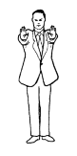

**OTAGAI-NI-REI**

El Árbitro indica a los contendientes que se saluden el uno al otro.

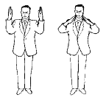

**SHOBU HAJIME**  
*“Comienzo del encuentro”*

Después del anuncio, el Árbitro da un paso atrás.

SHOBU HAJIME

**YAME**  
*“Parar”*

Interrupción o final del combate o encuentro. Al hacer el anuncio, el Árbitro hace un movimiento de corte hacia abajo con su mano.

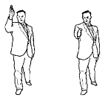

**TSUZUKETE HAJIME**  
*“Continuar el combate-Comenzar”*

Al decir “Tsuzukete”, y en posición adelantada, el Árbitro extiende sus brazos hacia fuera con las palmas mirando a los contendientes. Al decir “Hajime” vuelve las palmas y las lleva rápidamente la una hacia la otra al tiempo que da un paso atrás.

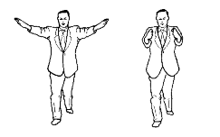

**YUKO (Un punto)**

El Árbitro extiende su brazo hacia abajo 45 º por el lado de quien ha puntuado.

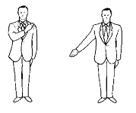

**WAZA-ARI (Dos puntos)**

El Árbitro extiende su brazo a la altura del hombro por el lado de quien ha puntuado.

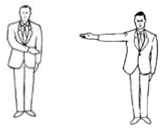

**IPPON (Tres puntos)**

El Árbitro extiende su brazo hacia arriba 45º por el lado de quien ha puntuado.

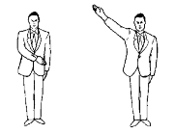

**ANULAR LA ULTIMA DECISIÓN**

**Cuando una puntuación o una penalización han sido dadas erróneamente,** el Árbitro se vuelve hacia el contendiente, anuncia “AKA” o “AO”, cruza sus brazos, después hace un movimiento de corte con las palmas hacia abajo, para indicar que su última decisión ha sido anulada.

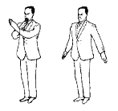

**NO KACHI (Victoria)**

Al final del combate o encuentro, el Árbitro extiende su brazo hacia arriba a 45 º por el lado del ganador y anuncia “AKA (AO) No Kachi”.

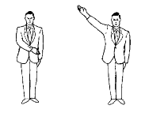

**KIKEN**  
*“Renuncia”*

El Árbitro señala con el dedo índice a la posición inicial del contendiente que renuncia y después anuncia la victoria del contrario.

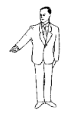

**SHIKKAKU**  
*“Descalificación, Abandonar el Área”.*

El Árbitro señala con su dedo índice 45º hacia arriba al infractor, lo dirige hacia fuera y atrás con el anuncio “¡AKA (AO) SHIKKAKU!”. Después anuncia la victoria del oponente.

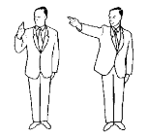

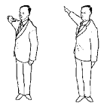

**HIKIWAKE**  
*“Empate”*(solo aplicable en encuentros por equipos).

En el caso de puntuaciones iguales, o cuando no se haya puntuado al finalizar el tiempo. El Árbitro cruza los brazos y luego los extiende con las palmas mirando al frente.

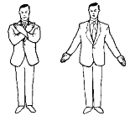

**INFRACCIÓN DE CATEGORÍA 1  
(usada sin señal para CHUKOKU)**

El Árbitro cruza sus manos abiertas con los bordes de las muñecas a la altura del pecho.

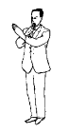

**INFRACCIÓN DE CATEGORÍA 2  
(usada sin señal para CHUKOKU)**

El Árbitro señala a la cara del infractor con el brazo doblado.

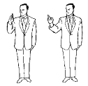

**KEIKOKU**  
*“Advertencia”*

El Árbitro indica una infracción de Categoría 1 ó 2, después señala con su dedo índice 45 grados hacia abajo al infractor.

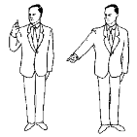

**HANSOKU CHUI**  
*“Advertencia de descalificación”.*

El Árbitro indica una infracción de Categoría 1 ó 2, después señala con su dedo índice horizontalmente al infractor.

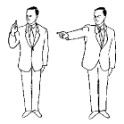

**HANSOKU**  
*“Descalificación”*

El Árbitro índica una infracción de Categoría 1 ó 2 después señala con su dedo índice 45 grados hacia arriba al infractor y anuncia la victoria del oponente.

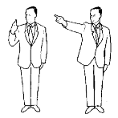

**PASIVIDAD**

El Árbitro rota un puño alrededor del otro frente a su pecho para indicar una infracción de Categoría 2.

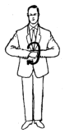

**CONTACTO EXCESIVO**

El Árbitro indica a los Jueces que ha habido contacto excesivo, u otra infracción de Categoría 1.

CONTACTO EXCESIVO

**SIMULAR O EXAGERAR UNA LESIÓN**

El Árbitro lleva ambas manos a la cara para indicar a los Jueces una infracción de Categoría 2.

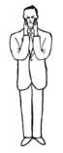

**JOGAI**  
*“Salida del Área de Competición”*

El Árbitro indica una salida a los Jueces, señalando con el dedo índice hacia el borde del área de competición en el lado del ofensor.

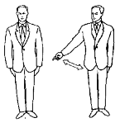

**MUBOBI (Ponerse uno mismo en peligro)**

El Árbitro se toca la cara, después vuelve el borde de la mano hacia delante y la mueve hacia atrás y hacia delante frente a la cara para indicar a los Jueces que el contendiente se está poniendo a sí mismo en peligro.

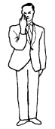

**EVITAR EL COMBATE**

El Árbitro hace un movimiento circular con el dedo índice hacia abajo para indicar a los Jueces una infracción de Categoría 2.

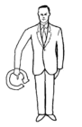

**EMPUJAR , AGARRAR O PERMANECER PECHO CONTRA PECHO SIN INTENTAR UNA TÉCNICA O DERRIBO INMEDIATAMENTE DESPUÉS**

El Árbitro tiene ambos puños a la altura de los hombros o hace un movimiento de empujar con ambas manos abiertas para indicar a los Jueces una infracción de Categoría 2.

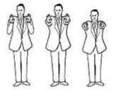

**ATAQUES PELIGROSOS Y DESCONTROLADOS**

El Árbitro pasa el puño por un lado de su cabeza para indicar a los Jueces una infracción de Categoría 2.

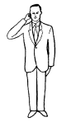

**ATAQUES SIMULADOS CON LA CABEZA, LAS RODILLAS O LOS CODOS**

El Árbitro se toca la frente, la rodilla o el codo con la mano abierta para indicar a los Jueces una infracción de Categoría 2.

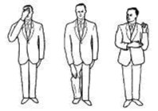

**HABLAR O PROVOCAR AL CONTRARIO Y COMPORTAMIENTO DESCORTÉS**

El Árbitro se lleva el dedo índice a los labios para indicar a los Jueces una infracción de Categoría 2.

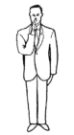

**SHUGO**  
*“Llamada a los Jueces”*

El Árbitro llama a los Jueces al final del combate o encuentro, o para recomendar SHIKKAKU.

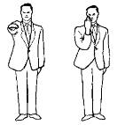

**SHUGO**  
*“Llamada a los Jueces”*

El Árbitro llama a los Jueces al final del combate o encuentro, o para recomendar SHIKKAKU.



**LAS SEÑALES DE LOS JUECES CON LAS BANDERAS**

|  |  |
| --- | --- |
| **YUKO** YUKO | **WAZA-ARI** WAZA-ARI |
| **IPPON** IPPON | **FALTA** Advertencia de una falta, Se agita en círculo la bandera correspondiente, y después se hace la señal de falta de Categoría 1 ó 2.  FALTA |
| **INFRACCIÓN DE CATEGORÍA 1**  Se cruzan las banderas y se extienden con los brazos extendidos o hacia AKA (AO) dependiendo de quién sea el infractor.  INFRACCIÓN DE CATEGORÍA 1 |  |
| **INFRACCIÓN DE CATEGORÍA 2**  El Juez gira la bandera con el brazo doblado.  INFRACCIÓN DE CATEGORÍA 2 | INFRACCIÓN DE CATEGORÍA 2 |
| **JOGAI**  El Juez golpea el suelo con la bandera correspondiente.  JOGAI | **KEIKOKU** KEIKOKU |
| **HANSOKU CHUI** HANSOKU CHUI | **HANSOKU** HANSOKU |
| **PASIVIDAD**  Se rotan las banderas la una alrededor de la otra, frente al pecho.  PASIVIDAD |  |

**APÉNDICE 5 : DISPOSICIÓN DEL ÁREA DE COMPETICIÓN DE KUMITE**

[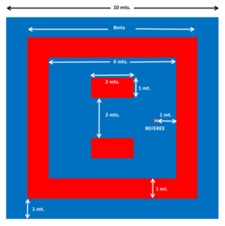](https://reglamentos-deportes.com/wp-content/uploads/2017/11/karate-a5-1.png)

[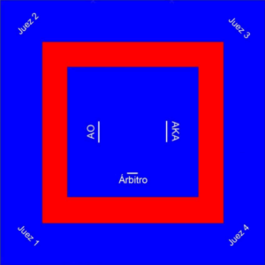](https://reglamentos-deportes.com/wp-content/uploads/2017/11/karate-a5-2.png)

**DISPOSICIÓN DEL ÁREA DE COMPETICIÓN DE KATA**

**IMPLEMENTACION DE KARATE-DO**

[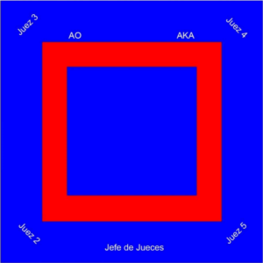](https://reglamentos-deportes.com/wp-content/uploads/2017/11/karate-a6-1.png) TATAMI

[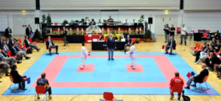](https://reglamentos-deportes.com/wp-content/uploads/2017/11/karate-a6-2.jpg)

[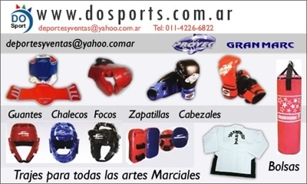](https://reglamentos-deportes.com/wp-content/uploads/2017/11/karate-a7.jpg)

1. **CARACTERIZACION**

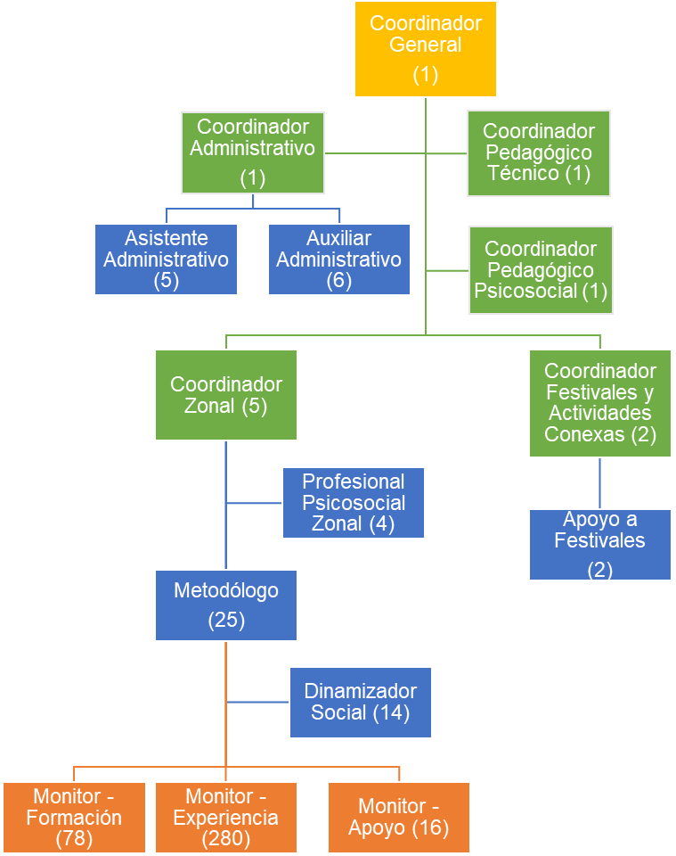

Lineamientos pedagógicos y control territorial

Lineamientos pedagógicos (Definición y seguimiento)

Orientación pedagógica y apoyo territorial

Orientación pedagógica y operatividad territorial

Orientación pedagógica y apoyo territorial

Ejecución

CARACTERISTICAS DEL KARATE-DO

Vestimenta Detalles de la Práctica

El uniforme de práctica empleado en el kárate es el keikogi o karategi, compuesto por una chaqueta, pantalones y un cinturón. El karategi se deriva del judogi, dada la influencia de [Jigorō Kanō](https://www.ecured.cu/index.php?title=Jigor%C5%8D_Kan%C5%8D&action=edit&redlink=1" \o "Jigorō Kanō (la página no existe)) y el judo a principios del [siglo XX](https://www.ecured.cu/Siglo_XX) en las artes marciales japonesas modernas o gendai budo. Actualmente existen dos tipos de karategui para competencia: el de kumite, que es más ligero, y el de katas, más grueso y pesado.

Obi (cinturones)

En general los cinturones son siete, y se empieza con el blanco para los principiantes. Con el aprendizaje progresivo de las técnicas se va subiendo de nivel y va cambiando el color del cinturón. Al *blanco* le siguen (por orden de menor a mayor), el *amarillo*, el *naranja*, el *verde*, el *azul*, el *marrón* y finalmente, el *negro*. Una vez se es cinturón negro, se sigue aumentando progresivamente en grados (llamados danes).</div>

Objetivo del Karate Do

La máxima del maestro Gichin Funakoshi fue Karate ni sente nashi, que significa que en el karate no existe primer ataque, entendiéndose en ella que un practicante de Karate nunca debe albergar una actitud belicosa, considerándose el karate un medio para la evolución personal a través de técnicas físicas. El karate se caracteriza por procedimientos y normas de respeto y ética, debido a su origen en el espíritu del Bushido japonés.

El karate es también un sistema de defensa personal que ayuda a canalizar la agresividad de la persona a través de la gran actividad física que se realza. Es un inmejorable método para el desarrollo físico, pues pone en juego todos los sistemas del cuerpo y los amplía, al tiempo que favorece su funcionamiento; aunque lo principal es que desarrolla la personalidad y el carácter de quien lo practica, siendo este su objetivo formativo.

La práctica consiente de este arte marcial tiene un impacto positivo en el bienestar psicológico de sus practicantes. Su carácter como práctica de grupo ayuda a que la gente se relacione de mejor manera; a los niños que son algo tímidos les ayuda a desenvolverse y a los más inquietos les ayuda a canalizar sus verdes.

Parábola

Existe una historia que refleja el sentido del karate. Es una parábola acerca del Do (camino) y un hombre insignificante.

Un karateka preguntaba a su Sensei (*Oh, maestro que ha recorrido el camino): ¿Cuál es la diferencia entre un hombre del Do y un hombre insignificante*?

El Sensei respondió: "*Cuando el hombre insignificante recibe el cinturón negro primer Dan, corre rápidamente a su casa gritando a todos el hecho. Después de recibir su segundo Dan, escala el techo de su casa, y lo grita a todos. Al obtener el tercer Dan, recorrerá la ciudad contándoselo a cuantas personas encuentre*."

El Sensei continuó: "*Un hombre del Do que recibe su primer Dan, inclinará su cabeza en señal de gratitud; después de recibir su segundo Dan, inclinará su cabeza y sus hombros; y al llegar al tercer Dan, se inclinará hasta la cintura, y en la calle, caminará junto a la pared, para pasar desapercibido. Cuanto más grande sea la experiencia, habilidad y potencia, mayor será también su prudencia y humildad*".

Características del Karate

El Karate es un arte marcial que difiere generalmente de las artes marciales chinas de las cuales deriva al hacer un mayor uso del principio físico del "torque" en la penetración y angulación de los golpes directos y defensas angulares, buscando la potencia; logrando un tipo de esgrima corporal, con gran uso del ki o intención emocional, además de una alineación corporal precisa. Los Katas y las formas de defensa son esquemas rítmicos y rígidos. Las técnicas utilizan diferentes partes del cuerpo para golpear, como las manos (canto, palma, dedos, nudillos), los pies (talón, borde externo, planta, base o punta de los dedos), los codos, los antebrazos, las rodillas o la cabeza, además del hueso tibial en algunos estilos como el kyokushinkai donde se entrena a contacto pleno buscando la pérdida de conciencia del oponente o el knock-out, K.O.

Sus técnicas, tácticas y métodos propios de preparación física están divididos de manera específica en:

* JUNTAI KAISO: Métodos de calentamiento, por rotación articular, y estiramiento.
* HOJO UNDO: Métodos de acondicionamiento físico y desensibilización corporal (conocidos erróneamente como endurecimiento) por medio de: 1. calistenia, o gimnasia militar, y 2. por entrenamiento con aparatos tradicionales como el poste de golpeo o makiwara, el nigirigame, ejercicios con pesas, trabajo en parejas, y otros.
* UKE WAZA: Técnicas de bloqueo, desvío, chequeo, y/o agarre por interceptación de la extremidad que golpea.
* KAMAE/ DACHI / TACHI WAZA: Posiciones base, y uso de éstas para defensa, ataque o contratataque, en combinación con las técnicas de golpeo, o por sí solas.
* ASHI SABAKI: Tácticas o desplazamientos, buscando avanzar, retroceder, esquivar, amagues y fintas; en ataque o defensa.
* ASHI WAZA: Técnicas de barridos
* KUZUSHI WAZA: Técnicas de desequilibrio físico y mental del oponente.
* MA-AI: Manejo técnico-táctico y psicológico de la distancias larga, media y corta, incluido en las opciones de ataque, defensa y contrataque.
* TAI SABAKI: Tácticas de movimiento corporal en esquiva corporal conjunta.
* RITZU o HYOSHI: Tácticas basadas en el ritmo de los movimientos en ataque, defensa o contrataque.
* NAGARE KOMI: Tácticas de flujo y continuidad de las acciones técnicas en combinación.
* ATEMI WAZA: Técnicas de control del adversario por golpe a punto vulnerable, se dividen a su vez en golpes directos o 'tsuki', e indirectos o 'uchi'.
* FUMI WAZA: Técnicas de golpe para aplastamiento de articulaciones, o huesos.
* GERI WAZA: Técnicas de golpe con los pies / patadas
* IBUKI WAZA: Técnicas de respiración.
* Entre otras...

Kihon

Series de técnicas básicas ejecutadas en solitario, o en combinación con otras, en varias direcciones, contra implementos, como el [makiwara](https://www.ecured.cu/Makiwara" \o "Makiwara), el saco, los guantes de foco, etc... y en retroceso, se busca mejorar: la alineación corporal, tomar conciencia del alcance de las diferentes técnicas, desarrollar coordinación lineal y cruzada, tomar conciencia de la sinergía muscular (conexión) necesaria de los grupos musculares específicos a ser usados en cada técnica, desarrollar los reflejos y la velocidad de reacción, desarrollar la flexibilidad gestual, reforzar el condicionamiento neural motriz, además de potenciar la autoconfianza, trabajar de diferentes maneras la respiración, desarrollar la intención emocional.

Se considera parte del Kihon el combate preestablecido con técnicas tradicionales en secuencia, o combinaciones de estas por parejas a 5, 3, y 1 paso, o kihon kumite.

Kata

El kata es la base, el fundamento del entrenamiento clásico del karate como arte marcial y método de defensa personal civil. Su traducción literal es ¨forma¨. Todo el volumen de técnicas, tácticas y algunos apartados de acondicionamiento físico para la práctica de este arte marcial se encuentran resumido en los katas, siendo estas la esencia misma del Karate. Para ser decodificados e interpretados existen técnicas llamadas ¨bunkai¨, siendo estas la técnica no tan adornada y depurada como se suele observar en el Kata, de manera directa, explosiva y violenta, conservando la mecánica de los movimientos y las distancias larga, media y/o de luxaciones articulares, y corta o de lanzamientos, y estrangulaciones. Pero omitiendo el combate de piso/suelo o 'ne waza' como se le conoce en el [Judo](https://www.ecured.cu/Judo), y el [jujutsu](https://www.ecured.cu/index.php?title=Jujutsu&action=edit&redlink=1" \o "Jujutsu (la página no existe)).

En caso de competición por equipos, serán tres personas por equipo, y sólo el karateka en el centro del grupo indicará el nombre del kata y dará la orden de comenzar, se observan, entre otros: la sincronía de los participantes, la explosividad y la secuencia técnica.

Kumite

Kumite significa "combate". Es la aplicación práctica de las técnicas a un enfrentamiento contra un oponente real.

El kumite de aprendizaje, desarrollado en Japón con base en el arte del sable o Kendo se llama: "Kihon Kumite" o combate de movimientos formales. Este combate consistía en la aplicación por parejas de técnicas recogidas en los katas, realizándolo en uno o varios pasos.

* Ippon Kumite: combate a un paso.
* Nihon Kumite: combate a dos pasos
* Sanbon Kumite: combate a tres pasos.
* Gohon Kumite: combate a cinco pasos.

Fundamentos filosóficos del Karate Do

El Karate-Do de ahora es un camino de superación personal y como tal hay que despojarse (al menos dentro del [Dojo](https://www.ecured.cu/index.php?title=Dojo&action=edit&redlink=1" \o "Dojo (la página no existe))) de los malos pensamientos, acciones y actitudes, del ego. Pensando siempre en una práctica limpia, honorable y sana.

La práctica del Karate Do no se refiere tan sólo al desarrollo técnico y táctico, al acondicionamiento físico, al estudio de los katas y al combate real o deportivo. También debe ir de la mano del desarrollo vivencian de la parte humana y la parte espiritual, el crecimiento como personas y ciudadanos ejemplares que unidos por el bien común benefician a la sociedad.

Para lograr esto, el Karate Do posee principios y objetivos comunes para el crecimiento de sus alumnos: respeto, justicia, armonía y esfuerzo son los primordiales.

La ética derivada de las filosofias del confucionismo y del budismo zen, aplicados al Karate-Do. Estos principios fundamentales son acordes al código samurai del Bushido, estos son:

* + La Rectitud: ser capaz de tomar una decisión sin vacilar. Ser justo y objetivo en toda circunstancia.
  + El Coraje: afrontar el reto de tomar decisiones.
  + La Bondad: ser magnánimo, paciente y tolerante.
  + La Cortesía: el respeto y las buenas maneras del comportamiento.
  + El Desprendimiento: actuar desinteresadamente, sin egoísmos y generosamente.
  + La Sinceridad: decir siempre la verdad, defender ésta, y ser fiel a la palabra dada.
  + El Honor: aprecio y defensa de la dignidad propia.
  + La Modestia: no ser soberbio ni vanidoso.
  + La Lealtad: no traicionar a nadie, ni a uno mismo. Ser fiel a las propias convicciones.
  + El Autodominio: tener control sobre los actos, emociones y palabras.
  + La Amistad: entregarse en un todo. Saber compartir y ayudar.
  + La Integridad: tratar a todos por igual, defender los principios, y ser fiel a los compromisos.
  + Generosidad: dar sin pedir nada a cambio.
  + Imparcialidad: emitir juicios de acuerdo a la verdad.
  + Paciencia: es tolerar lo intolerable.
  + Serenidad: control de los impulsos ante conflictos y dificultades.
  + Autoconfianza: creer en uno mismo.

Fuente

* + Gluck, Jay (2004). Combate Zen. Ciudad de México: Editorial Diana S.A. de C.V.
  + Funakoshi, Gichin. Karate-Do, mi camino, Editorial Eiras, Madrid.
  + Camps, Hermenelgido: Historia y Filosofía del Karate, Editorial Alas, Barcelona

**OBJETIVO GENERAL:**

* Diseñar un plan pedagógico en la disciplina de karate-do para la orientación metodológica en los procesos de enseñanza en las etapas de iniciación y formación deportiva en el programa Deporvida

**Objetivos Específicos:**

* Caracterizar los niveles del aprendizaje de acuerdo a las edades y evolución de los beneficiarios
* Construir una malla curricular de la disciplina de karate-do que guie los procesos de enseñanza – aprendizaje que se deben impartir en cada nivel
* Establecer los contenidos temáticos que se deben desarrollar en las sesiones de clase de acuerdo a la etapa y el nivel

**CATEGORIZACIÖN POR NIVELES, DEPORVIDA.**

* Para la organización de las categorías en este, se tuvo en cuenta el contexto en el cual cada uno de los monitores desarrolla sus sesiones de clase, en donde resulta bastante complejo lograr dividir los beneficiarios por una sola edad, esto debido a que no es fácil encontrar la cantidad de niños requeridos en la mayoría de disciplinas deportivas especialmente las que no son tan populares e impide la conformación de grupos homogéneos; se decidió junto al grupo técnico ampliar el rango de edades siendo flexibles con la realidad que se encuentra en campo, pero soportando técnicamente esta decisión en la teoría acerca de las diferentes etapas de la formación y preparación deportiva, que se enmarca en el objetivo técnico de nuestro programa ( iniciación y formación), a continuación se resumirá desde los diferentes componentes los objetivos de estas 2 etapas:
* **INICIACIÓN DEPORTIVA**
* **Componente técnico:** se realizará una formación básica de la técnica del deporte sin olvidar que el niño que se encuentra en esta etapa debe de conocer las generalidades técnicas de otras disciplinas para un desarrollo multifacético; los métodos y medios deportivos fundamentales, son los juegos pre-deportivos y los ejercicios introductorios ya que apenas están adquiriendo estas habilidades.
* **Componente táctico:** este aspecto no están relevante en esta etapa, por lo cual se le dará importancia al aspecto reglamentario básico de cada deporte.
* **Componente físico:** desarrollo de las habilidades motrices básicas y las capacidades coordinativas generales, así como también el inicio del entrenamiento de algunas capacidades físicas tales como la resistencia aeróbica, la velocidad de reacción y el un desarrollo de la flexibilidad; lo más importante es esta etapa es la correcta ejecución de los movimientos que estos sean fluidos y los más precisos posibles. Los medios prácticos que se utilizan son los diferentes tipos de juego y las actividades lúdicas.
* **FORMACIÓN DEPORTIVA**
* **Componente técnico**: se debe tener en cuenta actividades más específicas con relación a los elementos técnicos del deporte ya que es un inicio “formal” con la disciplina deportiva escogida, estos elementos técnicos deben ser progresivos en su enseñanza y los medios y métodos recomendados son los juegos pre-deportivos además de ejercicios más avanzados**.**
* **Componente táctico:** en esta etapa el componente táctico tomas más importancia, en comparación a la etapa iniciación, los contenidos a desarrollar se centran en los principios básicos tácticos que cada disciplina deportiva, en donde se vuelve relevante la toma de decisiones en situaciones similares a las de la competencia.
* **Componente físico:** en esta etapa toma importancia algunas capacidades físicas condicionales (resistencia, fuerza, velocidad y flexibilidad) y las capacidades coordinativas (especificas), los movimientos tienen que ser precisos y armónicos en su ejecución; los métodos y medios, dependerán de cada una de las capacidades a desarrollar teniendo en cuenta las características morfo funcionales de cada edad.

|  |  |  |  |  |
| --- | --- | --- | --- | --- |
| **ETAPAS** | **INICIACIÓN** | | **FORMACIÓN** | |
| **NIVEL** | **BASE** | **IRRADIACIÓN** | **FUNDAMENTACIÓN** | **APROPIACIÓN** |
| **EDAD** | **7-8** | **9-10-11** | **12-13-14** | **15-16-17** |

**MALLAS CURRICULARES KARATE-DO**

**Malla Deportiva**

Definición: La malla deportiva es un instrumento que contiene la estructura del diseño en la cual los monitores, pedagogos, abordan el conocimiento de un determinado curso, de forma articulada e integrada, permitiendo una visión de conjunto sobre la estructura general desde el área de Educación Física de las metodologías, procedimientos y criterios de evaluación con los que se manejarán en el aula de clase.  Se denomina "malla" ya que se tejen tanto vertical, como horizontalmente, incorporando idealmente a la Transversalidad.

Por directriz del grupo técnico cada metodólogo formalizo una malla curricular de su deporte específico que se estructuro por mes, teniendo en cuenta 4 componentes (técnico, táctico, reglamentario y físico motriz), cada metodólogo desarrollo los objetivos y contenidos de cada una de las 21 disciplinas deportivas que contempla el programa DEPORVIDA:

**Técnico:** componentes técnicos para conseguir que los beneficiarios sean capaces de llevarlos a cabo.

**Táctico:** componentes tácticos para conseguir que los beneficiarios sean capaces de llevarlos a cabo.

**Físico motriz:** Desarrollo de los patrones motrices en sus fases de iniciación y formación deportiva.

**Reglamentario:** Practicar las reglas de juego utilizando la sesión de clase como herramienta de juego.

Las mallas por deporte responden las siguientes preguntas:

* Objetivos: ¿Paraqué enseñar?
* Contenidos: ¿Qué enseñar?

Se orientó a los metodólogos con el fin de complementar las mallas curriculares de las 21 disciplinas deportivas de anexar los indicadores deportivos por mes que se evaluaran de forma subjetiva por monitor deportivo teniendo en cuenta los 4 componentes ya mencionados.

* Indicadores: Evaluación del proceso.



MALLA CURRICULAR NIVEL BASE

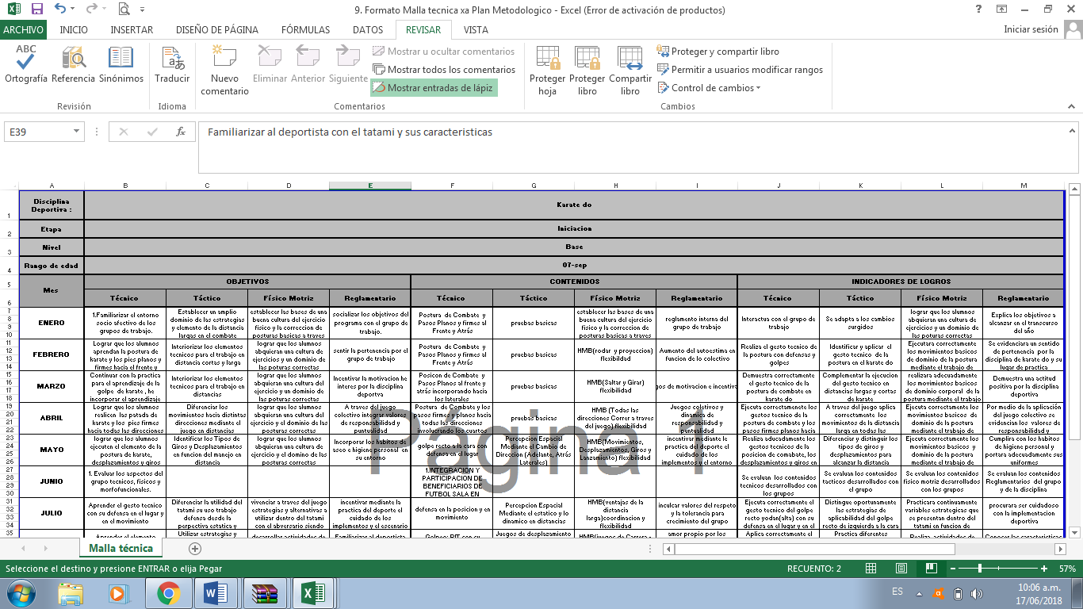

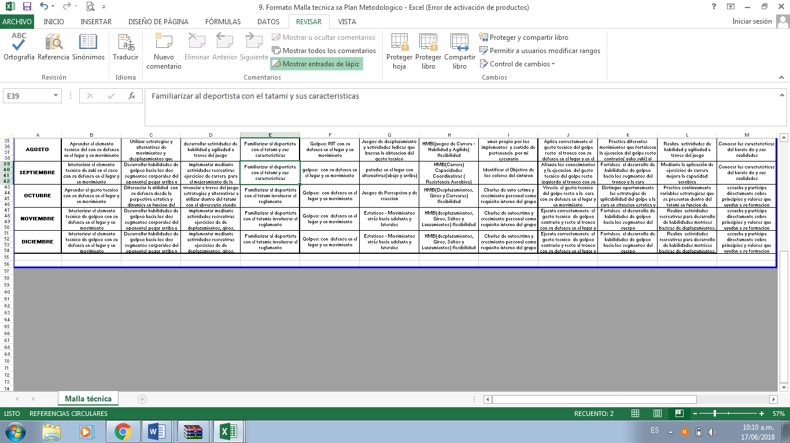

MALLA CURRICULAR IRRADIACION

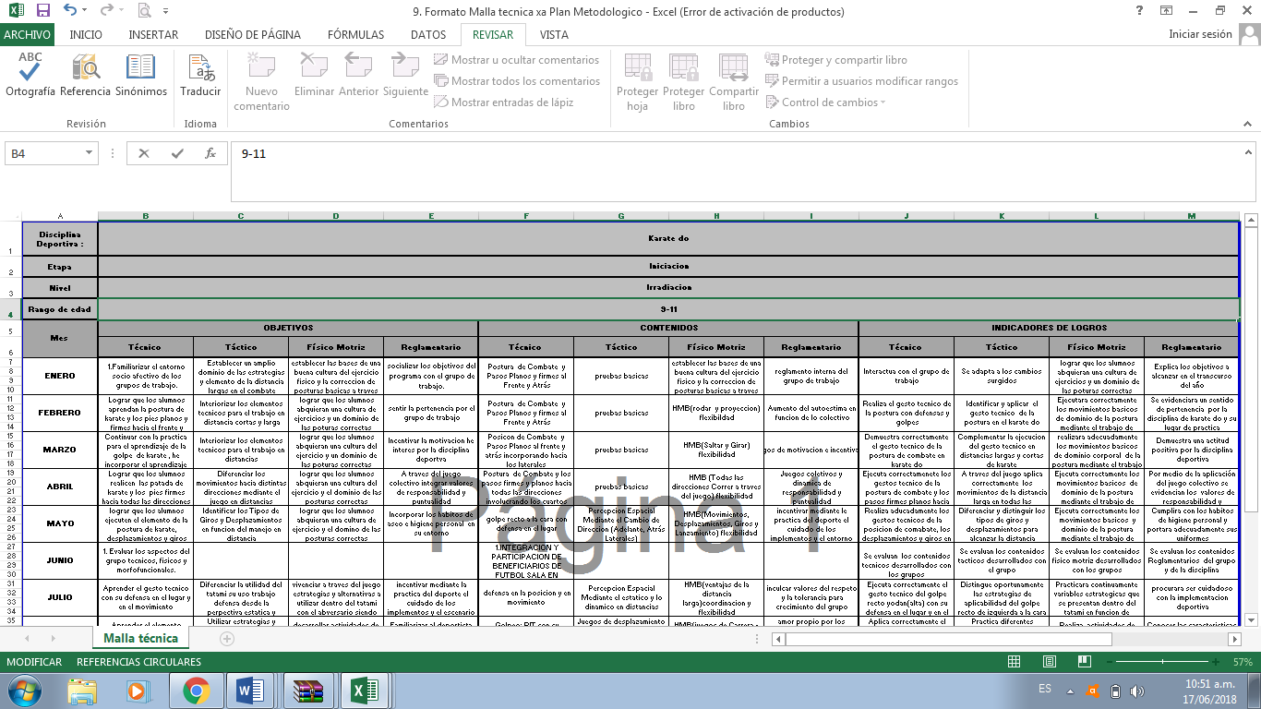

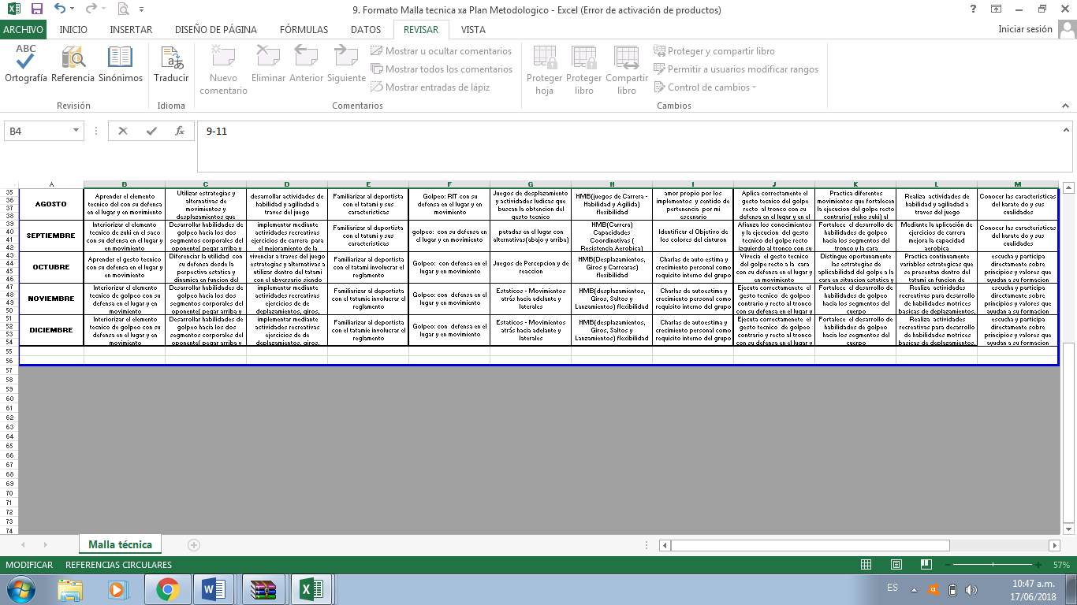

MALLA CURRICULAR FUNDAMENTACION

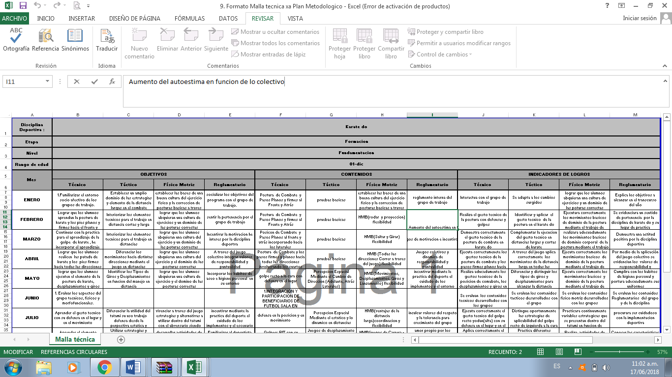

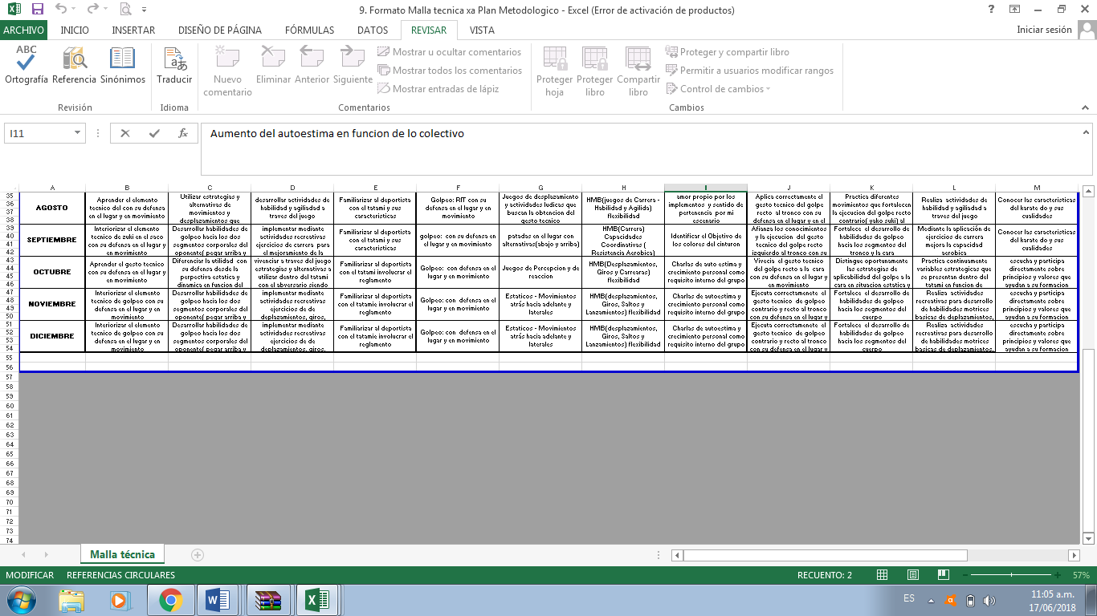

MALLA CURRICULAR APROPIACION

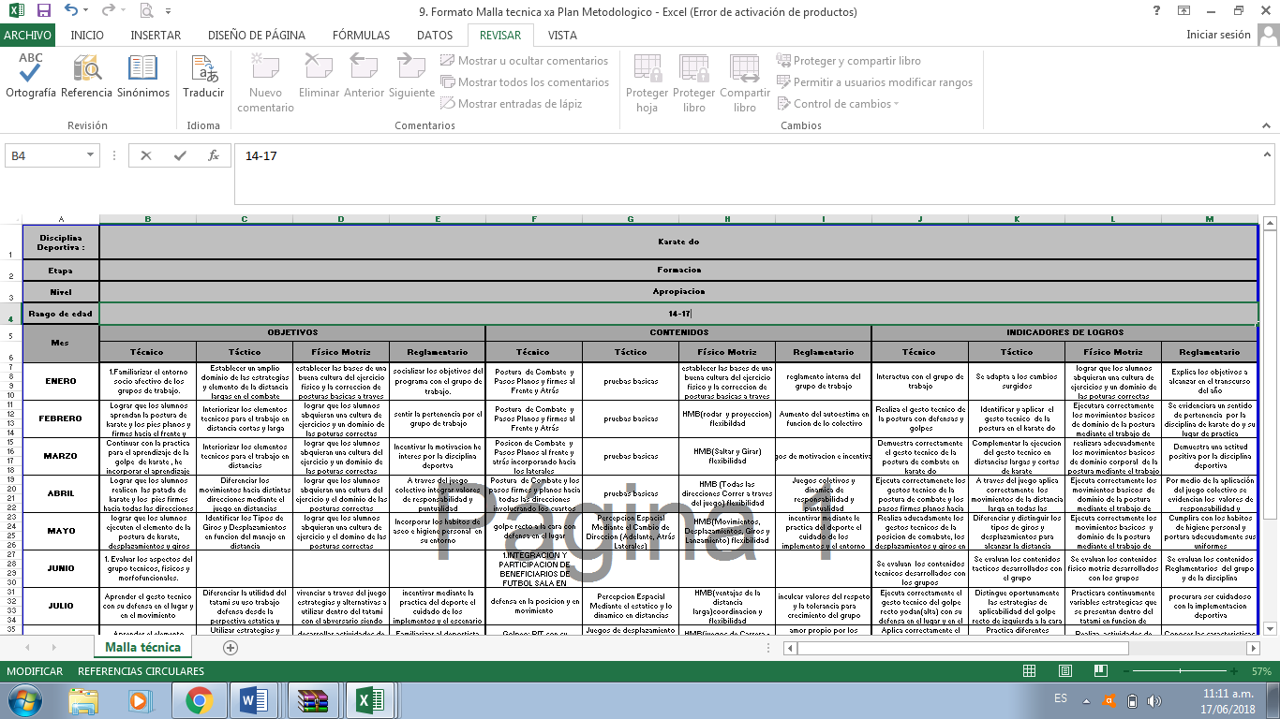



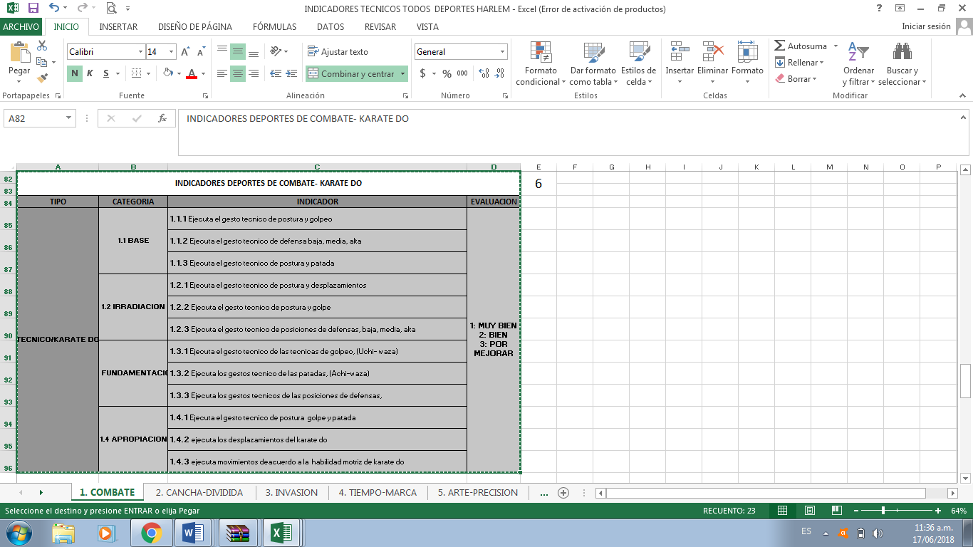

**SESION DE CLASE:**

La sesión de clase del programa Deporvida, se modificó para el 2017, con el objetivo de unificar criterios de orden metodológico y pedagógico, teniendo en cuenta aspectos técnicos generales; para esto se diseñó una sesión la cual se dividió en diferentes momentos, integrando los componentes que se desarrollan en los aspectos deportivos (físico, técnico, táctico, reglamentario) y psicosociales (valores y habilidades sociales), donde el monitor debe cumplir en cada una de las sesiones con las especificaciones de cada actividad propuesta.

Los monitores deportivos deben tener presente que los contenidos a desarrollar son lo que están dentro de los programas de cada uno de los deportes y esta es la guía para el desarrollo practico de la sesión de clase.

Para la división de la sesión de clase se tuvo en cuenta 4 grandes momentos enmarcados en 16 actividades que estas diseñadas para que se cumpla con los diferentes principios pedagógicos, además de perseguir los objetivos que se busca en las etapas de iniciación y formación deportiva, donde no solo se le brindara el conocimiento técnico de una disciplina si no que se integrara el aspecto psicosocial, además de brindarles herramientas a los niños y jóvenes en las cualidades motrices y coordinativas que les ayude a desarrollar destrezas y hábitos de vida saludable a través del deporte; a continuación se describirá las 16 actividades propuestas para la sesión de clase:

**ACTIVIDAD 1, RECIBIMIENTO DE LOS NIÑOS:** en este primero momento de la sesión de clase, el monitor deberá llegar al escenario deportivo 15 minutos antes de la hora de citación de los niños, con el objetivo de que haga una evaluación sobre las condiciones en las cuales se encuentra el escenario y verificar si puede realizar lo planeado o deberá tener una segunda opción para ejecutar dicha práctica, además de promover el valor de la responsabilidad y la habilidad social de la puntualidad; por otro lado el monitor tendrá el tiempo suficiente para organizar los materiales didácticos de la sesión y lograr una mayor dinámica, entre los cambios de actividades.

**ACTIVIDAD 2, SALUDO:** en la llegada de cada uno de los beneficiarios se les inculcara que deben de realizar un saludo cordial al monitor deportivo, a los compañeros, así como también a las personas que se encuentren cerca de la zona de la práctica deportiva, creando desde el inicio un ambiente agradable y mejorando las relaciones sociales de cada uno de ellos.

**ACTIVIDAD 3, CUIDADO DEL MEDIO AMBIENTE**: los niños, junto al monitor deportivo realizaran la limpieza general del escenario y sus alrededores, con el objetivo de cuidar el medio ambiente; además de poder realizar la práctica deportiva en un lugar limpio que mejore las condiciones para el proceso de enseñanza aprendizaje.

**ACTIVIDAD 4, CHARLA INICIAL:** el monitor deportivo reunirá su grupo y les socializara el tema y los objetivos que se desarrollaran en el sesión de entrenamiento, además de reforzarles algunos aspectos importantes del componente psicosocial, de manera muy breve y de fácil comprensión para los niños, esto hará que los monitores mejoren su liderazgo y ascendencia dentro del grupo, puesto que los niños deben estar atentos a las indicaciones del monitor.

**ACTIVIDAD 5, JUEGO:** como primera parte practica el monitor desarrollara un juego, con el cual se pretende, que por medio de una actividad lúdica, el niño@ potencie sus capacidades físicas, motrices y emocionales; además es importante resaltar que el monitor deberá tener en cuenta la edad de los participantes, las características primordiales del juego (libre y voluntario, reglamentado, tiempo y espacio y su desarrollo debe de ser incierto), para la aplicación de los diferentes tipos de juego ( rompe hielo, dinámicas, rondas, predeportivos, etc) y así cumplir con el objetivo de integrar el aprendizaje deportivo por medio de la diversión. Otro objetivo que busca la puesta en práctica es el desarrollo del componente psicosocial, teniendo en cuenta el eje temático planteado por el equipo de trabajo.

**ACTIVIDAD 6, ESTIRAMIENTO GENERAL**: se realizará una serie de estiramientos generales de los principales músculos, para continuar con el aumento de la temperatura corporal, predisponer los músculos para actividades posteriores y prevenir una posible lesión, así como también en los grupos que se encuentran en la etapa de formación deportiva lograr identificar los diferentes tipos de músculos y las acciones que estos hacen con relación a los movimientos de los segmentos corporales.

**ACTIVIDAD 7, HABILIDADES MOTRICES y COORDINACIÓN:** teniendo en cuenta el desarrollo multilateral de las capacidades físicas del niño, el monitor planeara actividades que vayan encaminadas a mejorar las habilidades motrices de los niños en la etapa de iniciación, y las capacidades coordinativas generales y específicas de los que se encuentran en la etapa de formación, para el desarrollo de este momento el monitor deportivo deberá aplicar diferentes medios y métodos, que no lleven al niño a la monotonía y lograr una motivación e interés por la práctica deportiva.

**ACTIVIDAD 8, HIDRATACIÓN:** para la hidratación, todos los niños deben de llevar un termo con agua o bebida hidratante puesto que es indispensable hidratarse durante la práctica deportiva además de inculcar el valor de la responsabilidady crear un habito saludable indispensable para el proceso de entrenamiento.

**ACTIVIDAD 9, EJERCICIOS INTRODUCTORIOS:** de acuerdo al tema a desarrollar durante la sesión (componente técnico), el monitor programara una actividad que le facilite el aprendizaje de la ejecución del elemento a enseñar, puesto que las características de este tipo de ejercicios es que el niño realice un gran número de repeticiones del elemento técnico para una automatización del movimiento; en estas actividades los monitores deportivos deberán estar muy atentos a los posibles errores que se comentan en la ejecución para una corrección acertada que mejore el elemento enseñado.

**ACTIVIDAD 10, EJERCICIOS AVANZADOS:** este tipo de ejercicios los monitores desarrollaran los competes técnicos- tácticos por medio de actividades de mayor dificultad, con relación a la actividad número 9, pues la idea es aumentar progresivamente la intensidad de los ejercicios, tratando de estos tengan algún parecido con la competencia.

**ACTIVIDAD 11, EJERCICIO EVALUATIVO:** para esta parte, la actividad es básicamente la práctica deportiva, en la que se evalué los aspectos que se trabajaron en la sesión, además de involucrar el componente reglamentario.

**ACTIVIDAD 12, HIDRATACIÓN:** teniendo en cuenta que los momentos anteriores son de alta exigencia, en esta actividad realizaremos la segunda hidratación de la sesión de clase con las mismas exigencias del momento 8 (primera hidratación de la sesión).

**ACTIVIDAD 13, ESTIRAMIENTOS:** se realizarán ejercicios de estiramientos estáticos, haciendo énfasis en los músculos más ejercitados, con el fin de bajar la intensidad de la clase.

**ACTIVIDAD 14, RECOGER IMPLEMENTOS:** todos los integrantes del grupo junto al monitor, recogerán los implementos utilizados en la sesión con la intención de fortalecer el trabajo en equipo, así como también crear un sentido de pertenencia por los implementos utilizados, creando conciencia que la pérdida de un implemento deportivo perjudica el proceso deportivo y social que se está desarrollando

**ACTIVIDAD 15, CHARLA FINAL:** los monitores reúnen a todo el grupo, y se realizara una retroalimentación de la sesión de clase, en el cual los niños manifestaran el parecer de las actividades; en una segunda parte el monitor deportivo destacara a los niños que tuvieron un buen desempeño en la sesión, resaltando los niños de mejor comportamiento y los que más se esfuerzan por la mejora deportiva, con la intención de que sea un incentivo para el resto de niños.

**ACTIVIDAD 16, DESPEDIDA:** en esta última actividad los niños se despedirán del monitor deportivo, sus compañeros y demás personas que se encuentren en el escenario deportivo, en esta parte el monitor deportivo estará atento a que todos los niños se retiren del escenario asegurándose de que no quede ninguno en los alrededores.

**LOGROS Y RESULTADOS ESPERADOS**

Se escogieron 3 o 4 elementos técnicos, dependiendo de la disciplina deportiva y por cada nivel, siendo estos los más relevantes en el momento de la enseñanza de la técnica, dichos elementos serán tenidos en cuenta para las evaluaciones y se espera que al final del programa, se pueda evidenciar si la implementación del proceso de cada disciplina dio el resultado esperado, el cual consiste en la mejora continua y progresiva de los elementos técnicos, desde que un niño inicia y termina el proceso formativo que va de febrero a diciembre.



**CONTENIDOS**

*Los Contenidos Específicos para la Etapa Formación Polifacética (sesiones de clase).* Los contenidos (aprendizajes y resultados esperados) para esta etapa, comprenden la *práctica polideportiva [experiencia motriz generalizada* (Blásquez y otros, 1995; pg. 273)], donde los contenidos de aprendizaje incluyen diferente tipo de experiencias y gestos deportivos; *se trata de vivenciar prácticas de sentido, donde se posibilite el conocimiento multidimensional de sí mismo, además, del reconocimiento y valoración de la diferencia en los otros, potenciando el talento humano como aprendizaje para toda la vida* (SED, (En un máximo de seis páginas).

*Los Contenidos Específicos para la Etapa*

* **Base:** el objetivo será desarrollar la actividad motora (habilidades motoras básicas, coordinación, equilibrio, velocidad), el conocimiento del esquema corporal, la diferenciación segmentaria, afianzar la multilateralidad como base de la orientación espacial. Existen innumerables juegos y actividades que benefician este tipo de desarrollo.
* **Irradiación:** se podrá comenzar con actividad predeportiva, minideportes. Esto último les permitirá elegir destrezas que estén de acuerdo con sus aptitudes motrices y funcionales. Sería conveniente la iniciación en las prácticas del atletismo, porque esto les permitirá perfeccionar el salto, el lanzamiento y la carrera, utilizando siempre la competencia como medio educativo y no como fin.
* **Fundamentación:** la habilidad general motora adquirida les permitirá manejar su cuerpo en el tiempo y en el espacio. En este momento ya se puede comenzar a desarrollar la habilidad motora específica, estimulando la flexibilidad, la fuerza (sin el empleo de cargas máximas) y la resistencia (más la aeróbica que la anaeróbica). Además, se trabajará para que el niño logre desarrollar el dominio y uso de su cuerpo en movimientos analíticos, así como la incorporación de técnicas y gestos propios de cada deporte.
* **Apropiación :** Es la de maduración puberal; es la etapa adolescente en la que ya se puede comenzar el deporte con sus reglas, respetando los momentos evolutivos propios de cada niño en particular, debido a la gran variabilidad que los cambios puberales presentan individualmente. Es importante controlar en los niños tanto el cansancio físico como la tensión psicológica y emotiva que provoca la participación en los deportes. De allí que la actividad física debe estar controlada y dirigida, dosificando el entrenamiento de acuerdo con la edad biológica y las posibilidades de cada uno. el adolescente ya puede iniciar la práctica del deporte competitivo, ya sea en una disciplina de conjunto o individual.

**METODOS DEPORVIDA**

* Juego
* Analítico
* Global
* Circuito

**MEDIOS DEPORVIDA**

* Diferentes tipos de juego (predeportivos, integración, relevos, habilidad, persecución, rondas, dinámicas, etc.)
* Ejercicio introductorio
* Ejercicio avanzado
* Ejercicio evaluativo

.

Tabla 11 Descriptiva Subnivel Base

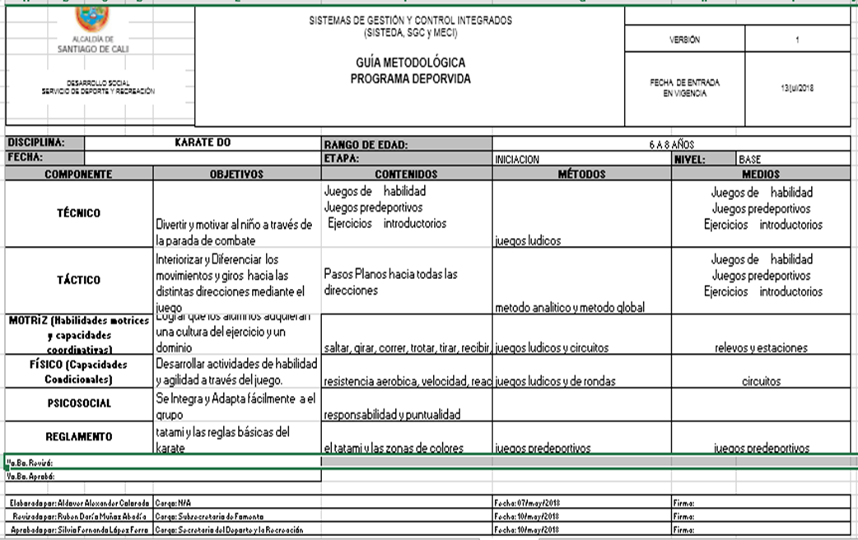

Tabla 12Descriptiva Subnivel Irradiación

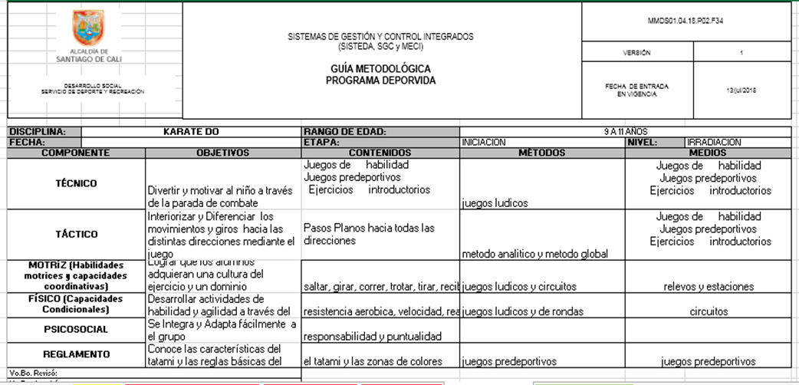

Tabla 12Descriptiva Subnivel fundamentación

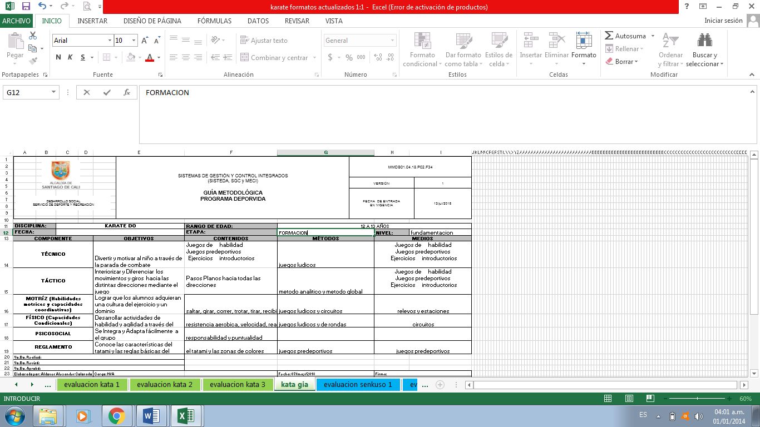

Tabla 12Descriptiva Subnivel apropiación

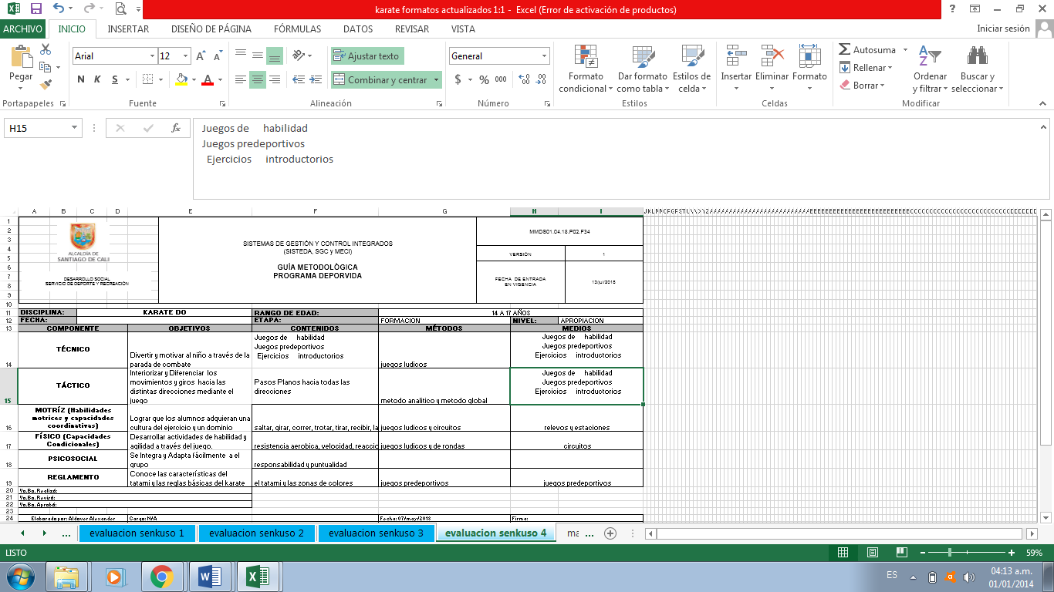

**DESCRIPCION DE METODOS Y MEDIOS:**

*Los métodos.* Reconocidos como los modos, formas y procedimientos estructurados, organizados y sistemáticos de proceder para llegar a un resultado, deberán ubicarse espacial y temporalmente, soportados en la particularidades, características y necesidades del practicante.

*Los medios,* Para algunos autores, son las formas de implementar los métodos (p.e., método interválico, medio - carrera), para el aprendizaje y/o la preparación deportiva. En algunos casos hacen referencia a dispositivos, diseñados y elaborados, para facilitar el aprendizaje.

**FESTIVALES:**

El programa “Festivales Deportivos *DEPORVIDA*” busca promover las actividades lúdicas y recreativas dirigidas a los beneficiarios del proyecto de centros de iniciación y formación deportiva *DEPORVIDA* de la Secretaría para el Deporte y la Recreación de Santiago de Cali.

Los Festivales Deportivos *DEPORVIDA* cuentan con tres componentes de intervención social.

***Componente Deportivo***

Promover las actividades deportivas, con el propósito de contribuir al proceso de formación integral de los niños, niñas y jóvenes a través de la organización y ejecución de torneos y festivales deportivos en disciplinas de conjunto e individuales.

Se tiene como objetivo demostrar las destrezas y habilidades adquiridas por los niños, las niñas y los jóvenes dentro de los procesos formativos en las sesiones de clase que orientan los monitores, la masificación de las diferentes disciplinas deportivas que comprende el proyecto *DEPORVIDA,* en las 22 comunas y 3 cuencas de Santiago de Cali, participantes en el proyecto apoyando el fomento de la base deportiva en nuestra Ciudad.

La participación en los Festivales Deportivos *DEPORVIDA* es obligatoria para todos los beneficiarios del proyecto.

***Componente Lúdico Deportivo***

Promover el desarrollo de las habilidades motrices básicas, las competencias ciudadanas y el mejoramiento de la calidad de vida en los niños, niñas y jóvenes del programa *DEPORVIDA* e iniciarlos de forma específica a practicar uno o varios deportes teniendo como estrategia básica la organización, desarrollo y ejecución de Festivales bien estructurados.

**Componente Psicosocial**

Los beneficiarios del programa de Centros de Iniciación y Formación Deportiva DEPORVIDA participantes en los Festivales Deportivos tendrán la asistencia Psicosocial, con profesionales que valorarán el comportamiento, individual y colectivo (de equipo) antes, durante y después de la actividad deportiva, teniendo en cuenta las posiciones y actitudes que adopten ante las circunstancias del juego los beneficiarios, monitores y padres.

**Festivales de habilidades y destrezas motrices**

Los beneficiarios del programa en nivel base no tendrán festival zonal de la disciplina que practican, por el contrario sí participaran en este festival, el cual es acorde a los contenidos que se trabajan en el campo con ellos, la metodología para estos festivales consiste en realizar un circuito que tiene un número de estaciones de acuerdo a la cantidad de niños y al espacio, cada estación consta de una habilidad motriz y un elemento técnico de alguna disciplina deportiva, metodólogos y monitores realizan el seguimiento a cada estación con un formato de evaluación que nos arrojara los niños que más se destacan en las habilidades.

**Evaluaciones técnicas para festival**

|  |  |  |  |
| --- | --- | --- | --- |
| http://www.cali.gov.co/publicaciones/info/principal/media/img116990.jpg  ***FESTIVALES DEPORTIVOS***  ***DEPORTES DE COMBATE KARATE DO*** |  | https://pbs.twimg.com/media/ChPcaLvW4AAaKKm.jpg | http://profile.ak.fbcdn.net/hprofile-ak-snc4/50312_339533024337_5301517_n.jpg |

|  |  |  |  |  |  |
| --- | --- | --- | --- | --- | --- |
|  |  |  |  |  |  |
|  |  |  |  |  |  |

NIVEL: BASE

FECHA: BENEFICIARIO: __________________________

COMUNA:

EVALUACION DE LOS GESTOS TECNICOS EN KARATE DO

|  |  |  |  |
| --- | --- | --- | --- |
| Elementos técnicos | MB | B | PM |
| Ejecuta ejecuta los movimientos de mawashi gery |  |  |  |
| Ejecuta el zuky de con ambas manos |  |  |  |
| Utiliza las posiciones de defensa y ataque |  |  |  |
| Utiliza los espacios libres |  |  |  |
|  |  |  |  |
| Utiliza la kata en un tiempo de 15 minutos |  |  |  |
|  |  |  |  |

EVALUACION DE LA ACTITUD EN EL TATAME

|  |  |  |  |  |
| --- | --- | --- | --- | --- |
|  | MB | | B | PM |
| Se presenta con la uniformidad al combate |  | |  |  |
| Respeta al adversario |  | |  |  |
| Conoce las normas y las respeta |  | |  |  |
| Aceptas las falta que comete |  | |  |  |
| Acata las indicaciones del sensei |  | |  |  |
| Observaciones: | |  | | |

Nota: se observan tres elementos: 1. Defensas – 2. Ataques – 3. Desplazamientos

Al cumplir con los tres se califica MB, si cumple con dos B y menor a esto con PM.

**SISTEMA DE CONTROL Y EVALUACIÓN:**

Con el fin de medir los resultados que están dando los contenidos de cada malla curricular en el campo, los metodólogos realizaran unas evaluaciones de los elementos técnicos en cada disciplina. Para hacer posible estas evaluaciones es necesario crear unos objetivos e indicadores de orden técnico que abarquen los elementos técnicos de cada disciplina para trabajar durante el periodo total del programa, estas evaluaciones se realizaran de acuerdo al nivel que se encuentra cada grupo, nos arrojaran resultados de orden cuantitativo y cualitativo lo cual nos indica que se evaluara la eficacia del elemento y la eficiencia del gesto técnico, las evaluaciones se realizaran al inicio y final del periodo del programa.

Las evaluaciones de orden técnico se realizarán 2 veces en el año, la primera como diagnostico que debe ir dentro del primer semestre del año, una vez haya una buena cantidad de niños beneficiarios en las sesiones de clase y la segunda se hará finalizando el programa, cabe aclarar que la malla curricular que maneja Deporvida está para ejecutarse de enero a diciembre, por ende, la propuesta para realizar dichas evaluaciones son los meses de abril y noviembre.

El objetivo es que por medio de unos ejercicios evaluativos evidenciar el alcance que tiene nuestra propuesta metodológica la cual tiene como característica principal el trabajo coherente y direccionado por medio de unas mallas curriculares especificas por disciplina deportiva, estas determinan la dirección que debe llevar cada proceso, todos estos contenidos a diario se imparten en las sesiones de clase, utilizando los medios y métodos de entrenamiento deportivos y bajo el modelo pedagógico constructivista el cual busca también desde lo técnico dejar un aprendizaje teórico y práctico de los elementos técnicos de una manera significativa y duradera.

Es muy importante incluir dentro de las capacitaciones generales de los metodólogos a los monitores, la capacitación para la correcta ejecución de los ejercicios evaluativos, ya que los monitores serán los encargados de realizarlas dentro de sus sesiones de clase. Dichas evaluaciones estarán supervisadas por el metodólogo de la disciplina específica y el coordinador de la disciplina especifica,

Cabe resaltar que por el enfoque de nuestro programa las evaluaciones técnicas no buscan detectar talentos deportivos, como se menciona anteriormente las evaluaciones están direccionadas primeramente a medir como inician y como terminan los niños después de aplicar la propuesta metodológica y pedagógica y de esta manera evaluar si el programa que aplicamos por medio de la guía que es la malla curricular y las sesiones de clase es el adecuado para el mejoramiento de los elementos técnicos de las disciplinas. Por el mismo enfoque formativo de nuestro programa se escoge evaluar por medio de ejercicios comunes de una sesión de clase, pero estandarizados para que sirvan para medir y así nuestros beneficiarios se sientan más familiarizados con la evaluación.

PROTOCOLO DE EVALUACION NIVEL BASE

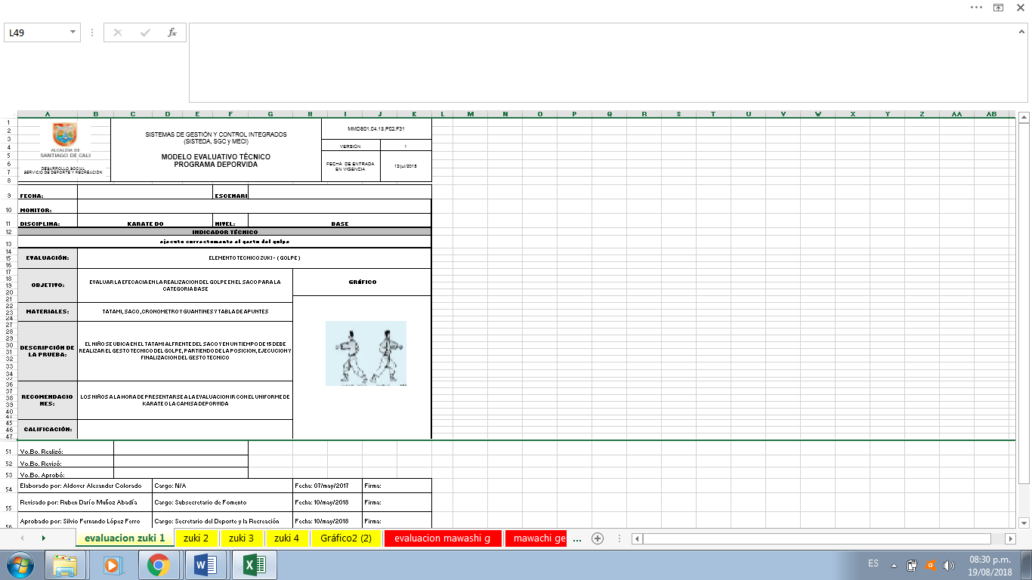

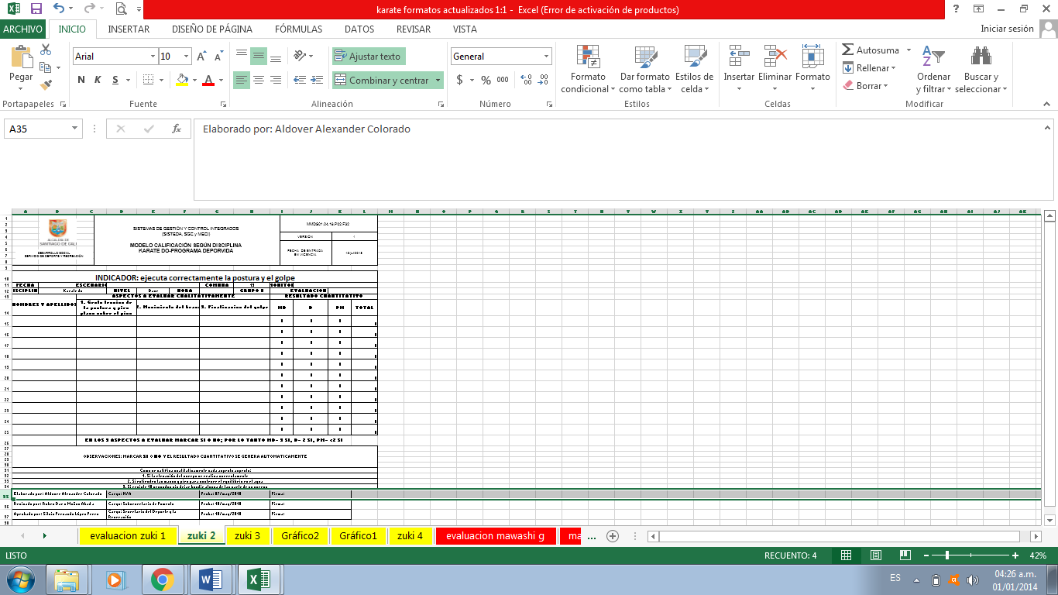

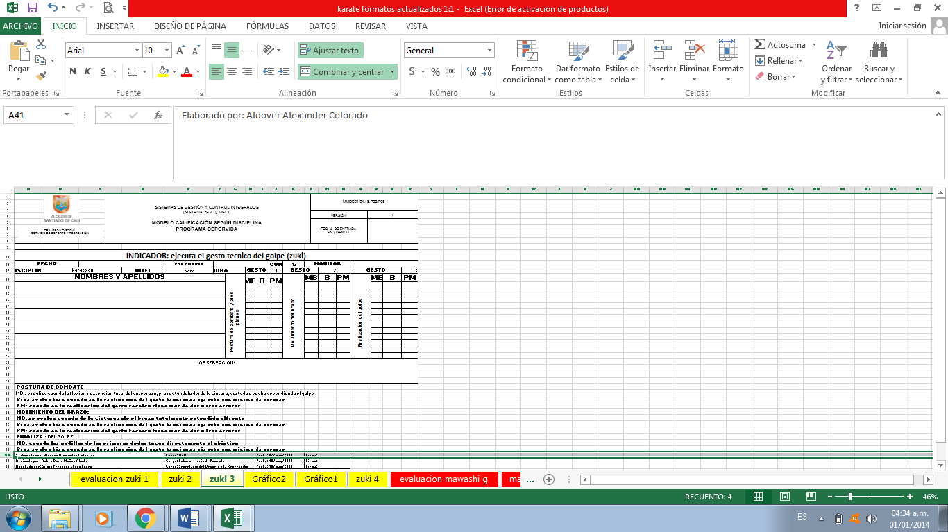

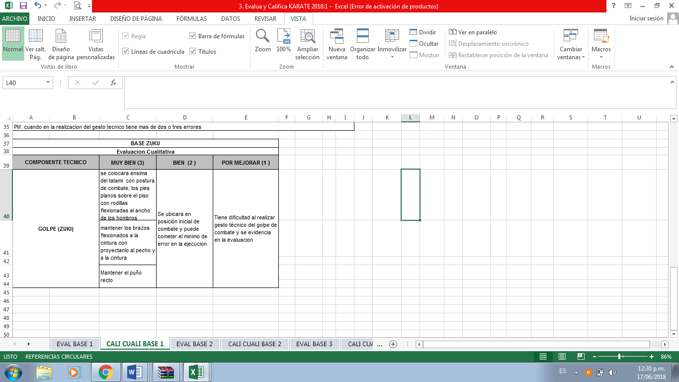

**NIVEL IRRADIACION**

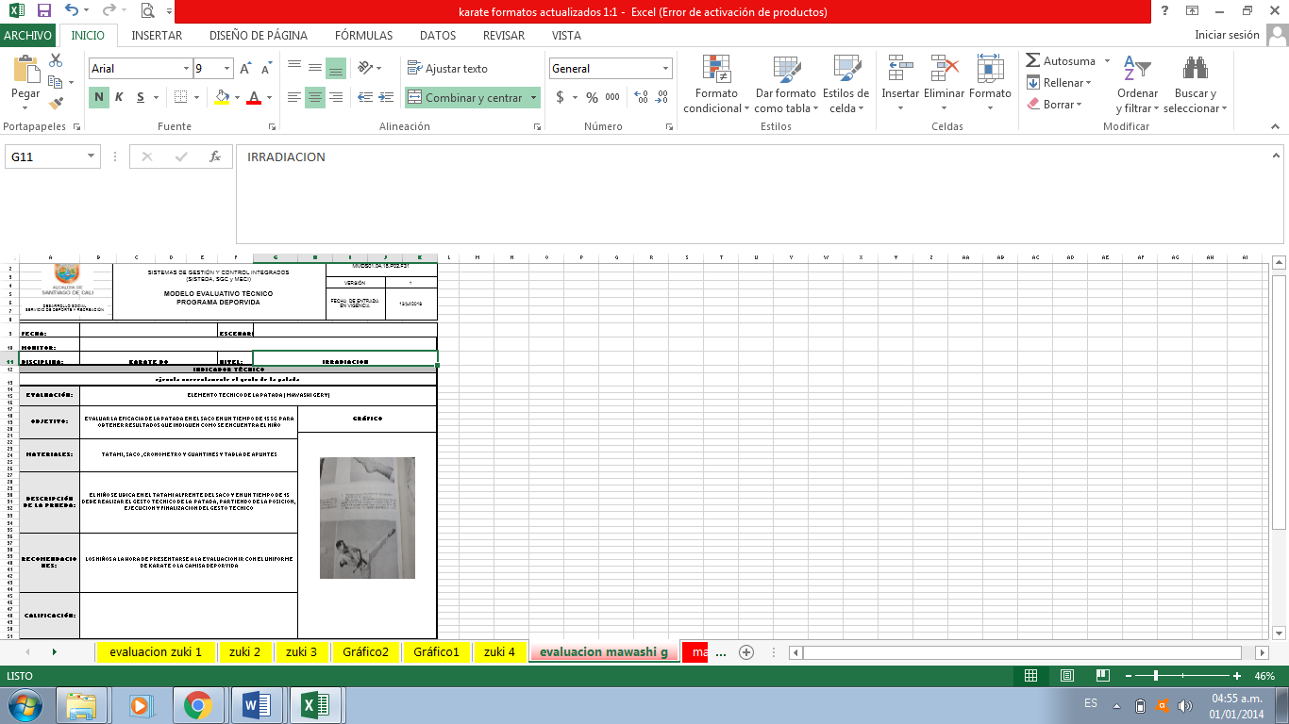

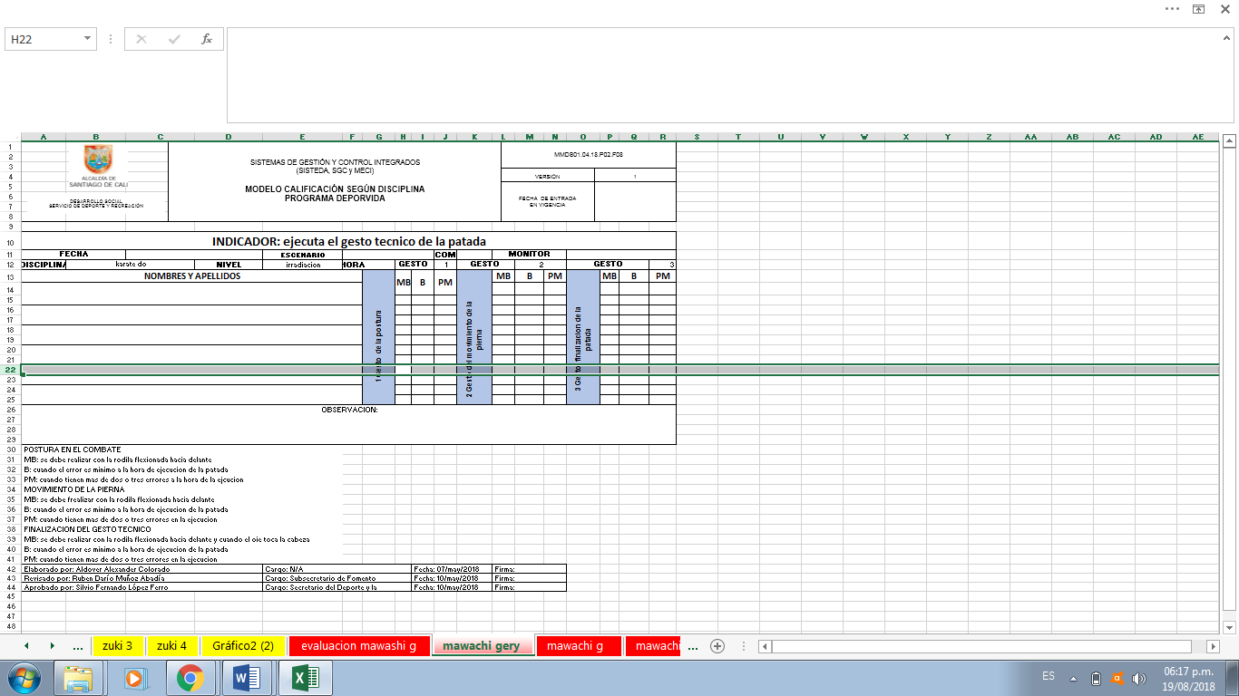

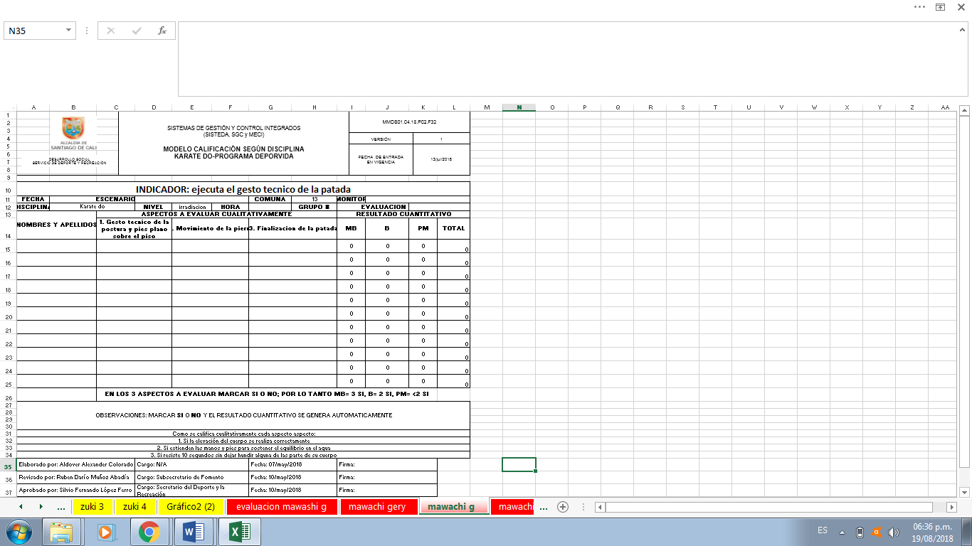

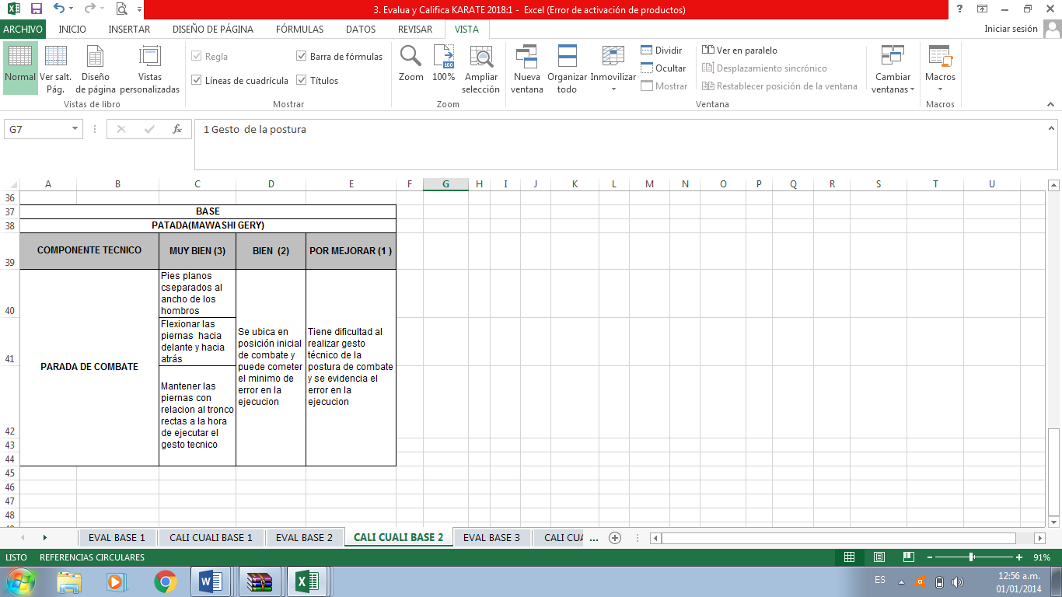

**NIVEL FUNDAMENTACION**

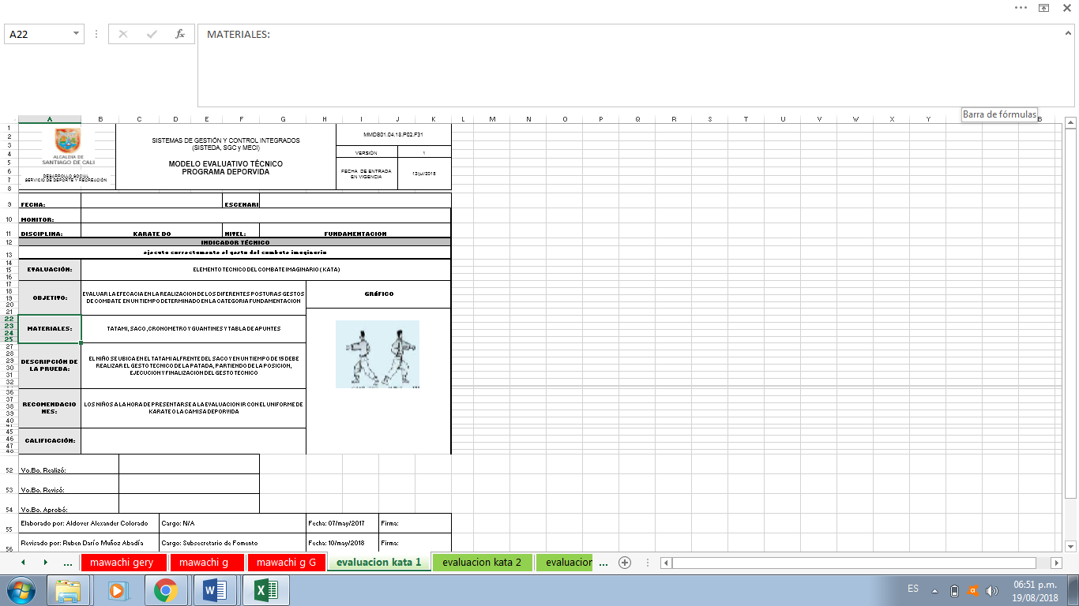

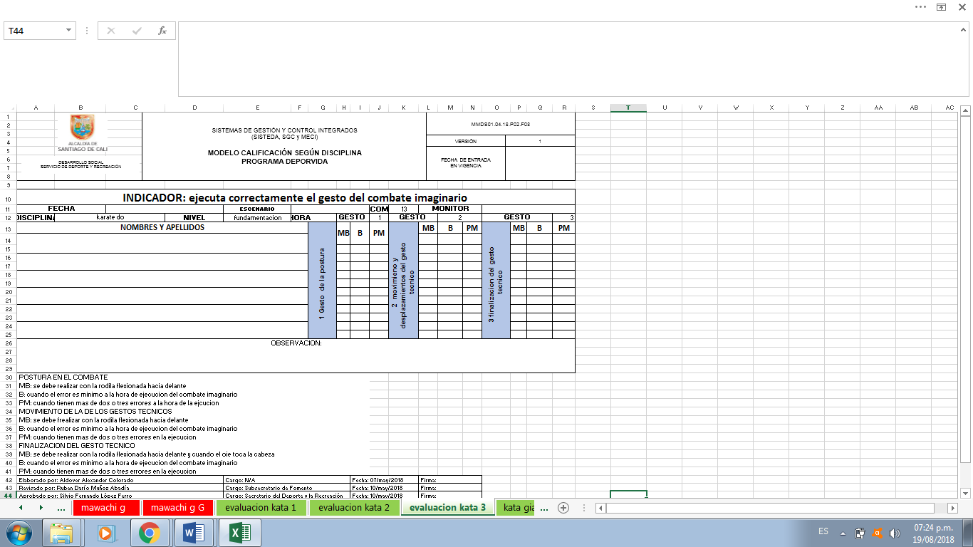

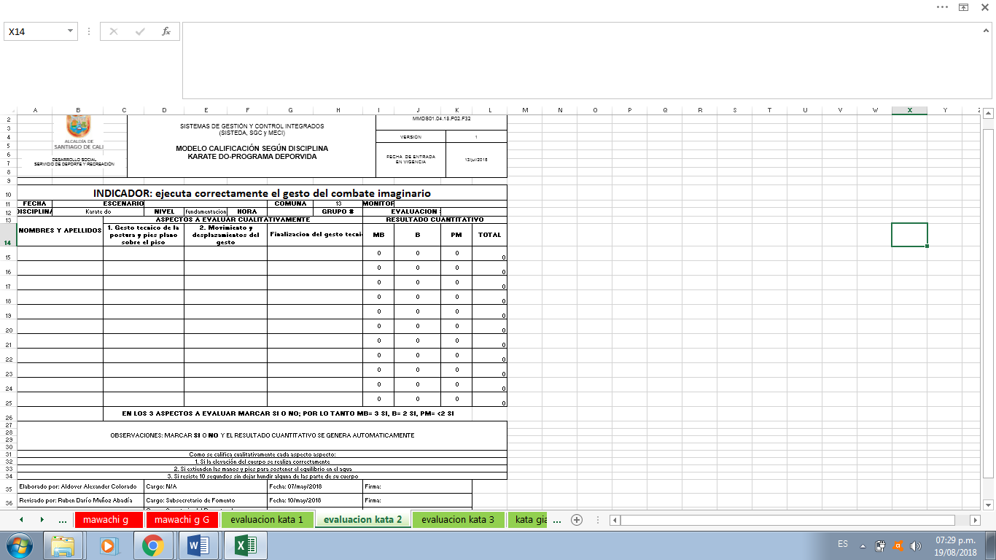

**NIVEL APROPIACION**

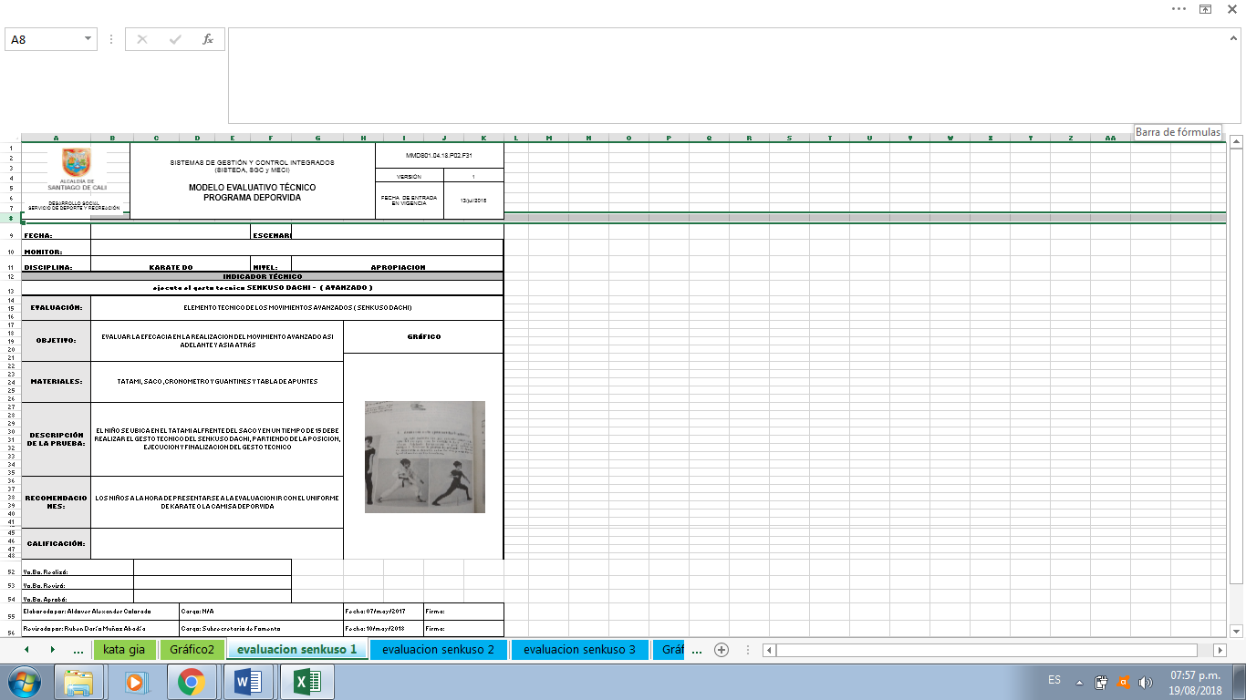

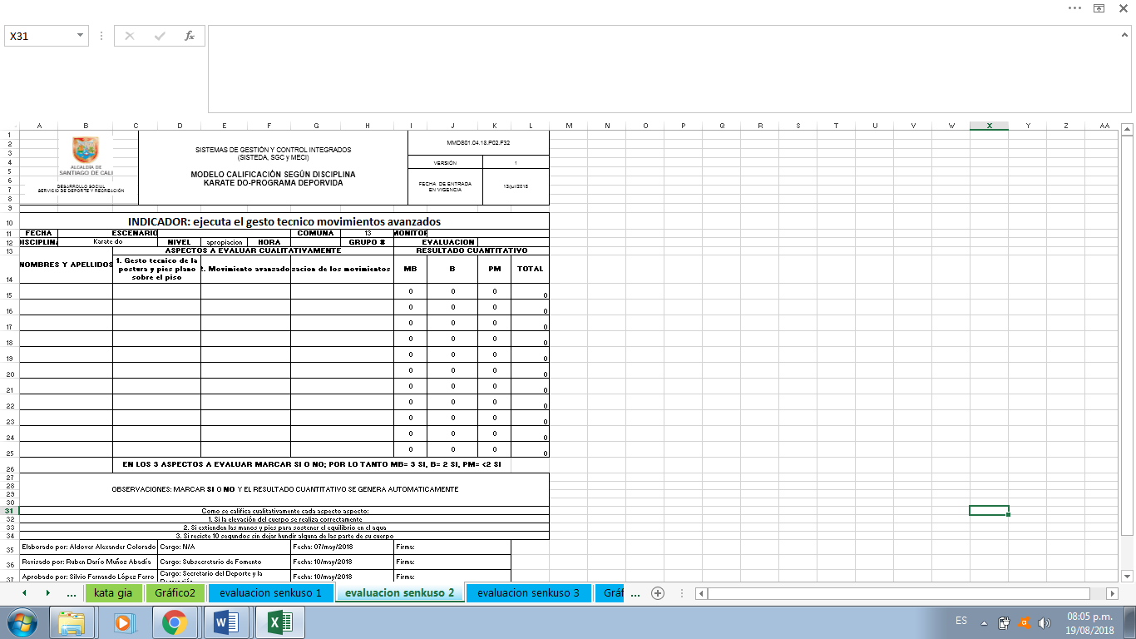

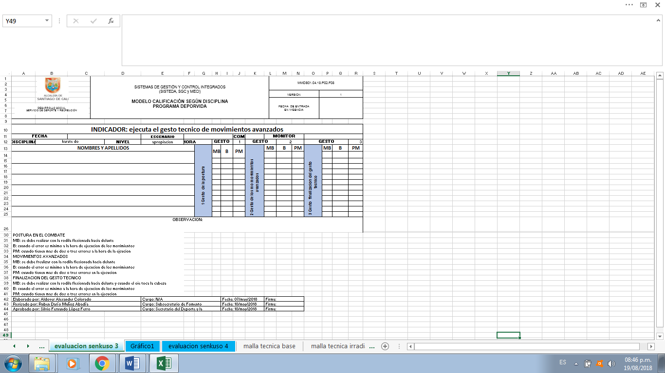

CRONOGRAMA DE LOS MONITORES DE KARATE DO



BIBLIOGRAFIA

•   
Glück, Jay: *Combate Zen*. Ciudad de México: Editorial Diana S.A. de C.V., 2004. 240 p. [ISBN 968-13-3615-1](https://es.wikipedia.org/wiki/Especial:FuentesDeLibros/9681336151).

• Funakoshi, Gichin: *Karate-Do, mi camino*, Editorial Eiras, Madrid.

• Camps, Hermenelgido: *Historia y Filosofía del Karate*, Editorial Alas, Barcelona.

• [Camino Recorrido Shihan Shudokan Internacional.](http://www.shudokanjnecul.es.tl/JOS%C9-LUIS-NECUL.htm/)

• [Nippon Den Karate-Do Tsuchiya Ryu: Biografías.](https://web.archive.org/web/20131231000620/http:/tsuchiya-ryu.com.ar/bios.html)

• *Como aprender karate-Do en "2 Días"*.

• Bruce, Clayton D (2004). *Shotokan's Secret* Black Belt, ed. Editorial Ohara Publications Inc. p. 312. [ISBN 978-0-89750-144-6](https://es.wikipedia.org/wiki/Especial:FuentesDeLibros/9780897501446)

* + Gluck, Jay.(2004). Combate Zen. Ciudad de México: Editorial Diana S.A. de C.V.
  + Funakoshi, Gichin. Karate-Do, mi camino, Editorial Eiras, Madrid.
  + Camps, Hermenelgido: Historia y Filosofía del Karate, Editorial Alas, Barcelona

HARLIN ANTONIO GARCIA CASTAÑEDA

Metodólogo de karate do

1. Constitución Política de Colombia. Numeral 12 del artículo 74 de la Ley 715 de 2001.
2. Plan Nacional de Desarrollo 2014 – 2018. “Todos por un nuevo país”.
3. Plan de Desarrollo Decenal municipal del deporte, la recreación, la educación física y la actividad física para Santiago de Cali 2012 - 2015. Cap. 3. “El derecho al deporte y la Recreación”.
4. Ley Orgánica de Planeación. Bogotá, 1994.
5. Plan de Desarrollo Municipal de Santiago de Cali 2016 - 2019. “Cali Progresa Contigo”.
6. Uno de sus indicadores de producto es la atención a NNAJ beneficiados con programas de iniciación y formación deportiva en comunas y corregimientos.
7. Constitución Política de Colombia. Ley 12 de 1991.